

目录

一、绪论 4

1.1 背景 4

1.2 设计目的 4

二、 需求分析 5

2.1 系统功能要求 5

2.1.1 学生功能 5

2.1.2 教师功能 6

2.1.3 管理员功能 6

2.1.4 查询功能 6

2.1.5 排课控制 7

2.2 技术可行性需求分析 7

2.2.1 前端技术选型 7

2.2.2 后端技术选型 7

2.2.3 系统可扩展性 7

三、系统设计 8

3.1 系统模块设计及流程图 8

3.2 数据库设计 11

3.2.1 数据库表结构 11

3.2.2 ER图 14

四、系统实现（部分代码及运行界面） 16

4.1 学生模块 16

4.1.1 登录界面（学生） 16

4.1.2 查询界面(学生) 18

4.1.3 修改密码界面 22

4.2 教师模块 23

4.2.1 登录界面（教师） 23

4.2.2 查询界面（教师） 25

4.2.3 成绩录入界面 30

4.3 管理员模块 33

4.3.1 登录界面（管理员） 33

4.3.2 用户管理界面 35

4.3.3 课程管理 41

4.3.4 班级管理 44

4.3.5 成绩管理 45

4.3.6 成绩分析 48

4.3.7 排课管理 52

五、测试分析 56

5.1 单元测试 56

5.2 集成测试 58

5.3 系统测试 59

六、源程序清单 60

# 一、绪论

## 1.1 背景

在当代社会，随着高等教育的快速普及，大学生的数量逐年攀升。这意味着，越来越多的学校需要面对更多的学生和教师，而教务管理工作也变得日益复杂和繁琐。

并且，在传统的教务管理中，学校教务人员需要进行大量的手工操作，如班级排课、学生选课、成绩管理等，这些工作不仅占用时间和人力资源，而且容易出现错误和疏漏。同时，对于学生和教师来说，查询个人信息和课程安排也需要耗费时间和精力。

## 1.2 设计目的

教务管理系统的出现就是为了解决以上问题。通过互联网技术，可以将教务管理各个环节的工作流程联通起来，实现信息共享、自动化处理和在线查询等功能，从而提高教务管理的效率和质量。具体而言，它可以实现以下目标：

1. **提高教务工作效率**：通过自动化处理代替手工操作，减少教务管理的时间和人力成本。
2. **提高学生教育质量**：及时、准确地为学生提供个性化服务，提高教学质量。
3. **加强沟通和协作**：促进学生、教师和教务人员之间的沟通和协作，增进彼此之间的了解和信任。
4. **保障教务信息安全**：通过身份认证、数据加密、访问权限和安全日志等功能，提高教务信息的安全性。

这些系统可以自动化地完成排课、选课、成绩管理等教务工作流程，减少人工操作和出错率。同时，教务管理系统也为学生和教师提供了更便捷的查询服务，轻松地获取个人信息和课程信息。

因此，教务管理系统不仅可以提高教务管理效率和教学质量，也能为学生和教师提供更好的服务和体验。可以预见，随着教务管理系统技术的不断进步和完善，其应用范围和需求将越来越广泛和迫切。

本文所设计的教务管理系统是一款基于Spring Boot、MySQL、Vue和MyBatis等技术栈开发的信息管理系统。其中，Spring Boot作为后台框架，提供了高效的业务逻辑处理和数据交互能力；MySQL作为数据库，存储和管理系统的数据；Vue作为前端框架，实现了良好的用户界面和交互体验；MyBatis则作为持久层框架，实现了数据访问和交互操作。

# 二、 需求分析

考核要求：遵循Java Web应用系统的分层模型与面向接口编程的基本思想,应用SSM框架，开发一个教务管理系统。

## 2.1 系统功能要求

系统信息包括：

用户信息（用户名，密码，用户类别）

学生基本信息（学号，姓名，性别，出生日期，专业，班级，家庭住址，联系电话，备注）

班级基本信息（班级名称，专业，班级人数，入学年份，辅导员）

课程信息（课程号，课程名，学时，学分）

课程表信息（排课ID，课程号，班级号，授课教师，授课时间，授课地点）

成绩表（学号，课程号，分数）

教师表（工号，姓名，性别，出生日期，院系，联系电话）

### 2.1.1 学生功能

* 查询自己基本信息
* 查询自己班级基本信息
* 查询课程信息
* 查询自己班级课程表信息
* 查询自己的成绩信息
* 对自己的登录密码进行修改。

### 2.1.2 教师功能

* 查询教师自己的基本信息
* 查询自己的课程表信息
* 查询自己授课的课程的成绩信息
* 提交自己教授课程的成绩

### 2.1.3 管理员功能

* 用户管理、学生信息管理、班级信息管理、课程信息管理、课程表信息管理、成绩信息管理：对所有信息进行添加、删除、修改、查询。
* 成绩分析

管理员能查询所有表的所有信息，也能根据搜索框提交的关键字搜索对应信息。

### 2.1.4 查询功能

**学生基本信息查询：**

* 根据学号查询、姓名查询某个学生信息
* 根据专业、班级查询某个专业、班级所有学生信息。

**班级基本信息查询：**

* 根据班级名称查询、根据专业查询、根据入学年份查找班级信息。

**课程信息查询：**

* 根据课程号、课程名查询课程信息。

**课表信息查询：**

* 根据课程号、课程名查询、教师进行查询、能根据时间进行查询。

**成绩查询：**

* 按照学号查询某个学生的全部成绩
* 根据课程号查询某门课程的成绩
* 能按照成绩区间查找成绩，比如说查询不及格的学生或者90分以上的学生及课程。

### 2.1.5 排课控制

**排课控制：**

一名教师不能同时给两个班级上课，一个班不能同时上两门课，一个教室不能同时排两门课

## 2.2 技术可行性需求分析

### 2.2.1 前端技术选型

本系统的前端采用Vue框架进行开发，Vue是一款轻量级开源JavaScript框架，它采用MVVM（Model-View-ViewModel）模式，具有简单易用、渐进式、高效灵活等特点。在教务管理系统的前端技术选型中，使用Vue框架可以提高开发效率和用户体验。

### 2.2.2 后端技术选型

本系统的后端采用Spring Boot三层框架进行开发，Spring Boot是一个为快速开发而设计的Spring微框架，封装了常见的配置和构建方式，简化了Spring应用的开发流程，加快了开发速度。同时，本系统的数据存储采用MySQL作为关系型数据库，Redis作为缓存数据库，以保证系统的高可用性和稳定性。

### 2.2.3 系统可扩展性

本系统的前端采用Vue框架进行开发，可以轻松地将应用程序移植到各个主要操作系统平台，具有较好的可扩展性；同时，后端采用Spring Boot三层框架进行开发，结合MySQL和MyBatis等关键技术，可以轻松地进行扩展和部署，以适应不断变化的业务需求。

并且还考虑了以下三个方面：

* 模块化设计：在设计系统时，应该考虑将系统划分为若干个模块，每个模块功能独立，易于扩展和维护。
* 松耦合架构：系统应该采用松耦合的架构，各个模块之间的耦合度应该尽量降低，以便于后期的扩展和修改。
* 面向接口编程：系统应该采用面向接口编程的方式，这样可以使得系统具有更好的灵活性和可扩展性。

# 三、系统设计

## 3.1 系统模块设计及流程图

该系统包含了学生管理、教师管理和管理员管理三个主要模块。

* 学生模块
  + 查询自己的基本信息、班级基本信息、课程信息、班级课程表信息和成绩信息
  + 修改登录密码
  + 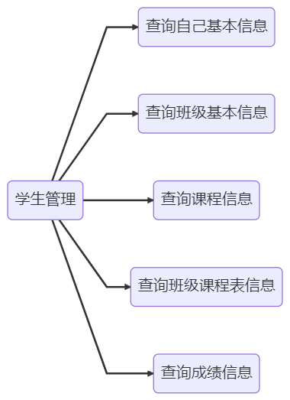
* 教师模块
  + 查询自己的基本信息、课程表信息、授课成绩信息
  + 提交自己教授课程的成绩
  + 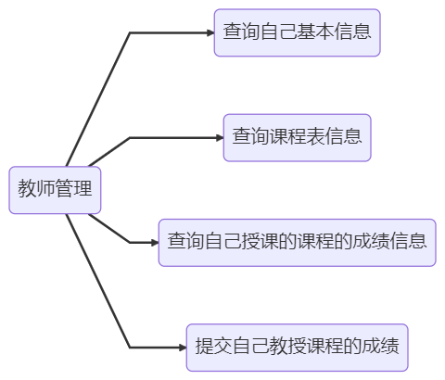
* 管理员模块
  + 用户管理：添加、删除、修改和查询用户信息
  + 课程管理：添加、删除、修改和查询课程信息
  + 班级管理：添加、删除、修改和查询班级信息
  + 成绩管理：添加、删除、修改和查询成绩信息
  + 成绩分析：结合AI，可对学生成绩进行分析建议
  + 排课管理：添加、删除、修改和查询课表信息

|  |  |
| --- | --- |
|  |  |
|  |  |
|  |  |

## 3.2 数据库设计

### 3.2.1 数据库表结构

**用户表(users)**

| 字段名称 | 字段类型 | 长度 | 是否主键 | 是否  允许为空 | 备注 |
| --- | --- | --- | --- | --- | --- |
| id | int |  | 是 | 否 |  |
| username | varchar | 50 | 否 | 否 |  |
| password | varchar | 50 | 否 | 否 |  |
| user_type | varchar | 10 | 否 | 否 | admin 表示管理员,teacher 表示老师  student表示学生 |

**学生基本信息表(student)**

| 字段名称 | 字段类型 | 长度 | 是否主键 | 是否允许为空 |
| --- | --- | --- | --- | --- |
| id | int |  | 是 | 否 |
| student_id | varchar | 20 | 否 | 否 |
| name | varchar | 50 | 否 | 否 |
| gender | varchar | 10 | 否 | 否 |
| birthday | date |  | 否 | 否 |
| major | varchar | 50 | 否 | 否 |
| class_id | varchar | 50 | 否 | 否 |
| address | varchar | 100 | 否 | 是 |
| phone | varchar | 20 | 否 | 是 |
| note | varchar | 200 | 否 | 是 |
| user_id | int |  | 否 | 否 |

**班级基本信息表(classes)**

| 字段名称 | 字段类型 | 长度 | 是否主键 | 是否允许为空 | 备注 |
| --- | --- | --- | --- | --- | --- |
| id | int |  | 是 | 否 |  |
| name | varchar | 50 | 否 | 否 |  |
| major | varchar | 50 | 否 | 否 |  |
| num | int |  | 否 | 否 |  |
| year | int |  | 否 | 否 |  |
| counsellor | varchar | 50 | 否 | 否 | 辅导员名称 |
| class_id | varchar | 50 | 否 | 否 | 班级id |

**课程信息表(course)**

| 字段名称 | 字段类型 | 长度 | 是否主键 | 是否允许为空 |
| --- | --- | --- | --- | --- |
| id | int |  | 是 | 否 |
| course_id | varchar | 20 | 否 | 否 |
| name | varchar | 50 | 否 | 否 |
| hours | int |  | 否 | 否 |
| credit | int |  | 否 | 否 |

**课程表信息表(course_schedule)**

| 字段名称 | 字段类型 | 长度 | 是否主键 | 是否允许为空 | 备注 |
| --- | --- | --- | --- | --- | --- |
| id | int |  | 是 | 否 |  |
| course_id | varchar | 20 | 否 | 否 |  |
| class_id | varchar | 20 | 否 | 否 |  |
| teacher_id | varchar | 20 | 否 | 否 | 教师的id（外键） |
| time | datetime |  | 否 | 否 |  |
| location | varchar | 100 | 否 | 是 |  |

**成绩表(grade)**

| 字段名称 | 字段类型 | 长度 | 是否主键 | 是否允许为空 |
| --- | --- | --- | --- | --- |
| id | int |  | 是 | 否 |
| student_id | varchar | 20 | 否 | 否 |
| course_id | varchar | 20 | 否 | 否 |
| score | int |  | 否 | 否 |

**教师表(teacher)**

| 字段名称 | 字段类型 | 长度 | 是否主键 | 是否允许为空 | 备注 |
| --- | --- | --- | --- | --- | --- |
| id | int |  | 是 | 否 |  |
| teacher_id | varchar | 20 | 否 | 否 |  |
| name | varchar | 50 | 否 | 否 |  |
| gender | varchar | 10 | 否 | 否 |  |
| birthday | date |  | 否 | 否 |  |
| faculty | varchar | 50 | 否 | 否 |  |
| phone | varchar | 20 | 否 | 是 |  |
| user_id | int |  | 否 | 否 |  |

管理员没有任何信息表

学生需要将users表关联到student表

老师需要将users表关联到teacher表

### 3.2.2 ER图

本 ER 图中包括了教师、学生、用户、班级、课程、课程表和成绩等实体以及它们之间的关系。

* USERS 实体用于保存系统的所有用户信息，包括教师、学生和管理员。每个用户都有一个唯一的 id 标识符，用于在其他实体中引用该用户。user_type 属性指示该用户类型，可以是教师、学生或管理员。
* TEACHER 实体用于保存教师的基本信息，包括工号、姓名、性别、出生日期、所属院系、电话号码等。每个教师也有一个唯一的 id 标识符，以及与其对应的 USERS.id 标识符表示该教师的用户账号。
* STUDENT 实体用于保存学生的基本信息，包括学号、姓名、性别、出生日期、专业、班级、家庭地址、电话号码等。每个学生也有一个唯一的 id 标识符，以及与其对应的 USERS.id 标识符表示该学生的用户账号。
* CLASSES 实体用于保存班级的基本信息，包括名称、所属专业、班级人数、年级、辅导员姓名、班级编号等。每个班级也有一个唯一的 id 标识符，其 class_id 属性与学生实体中的 class_id 属性对应。
* COURSE 实体用于保存课程的基本信息，包括课程编号、名称、学时和学分等。每个课程也有一个唯一的 id 标识符。
* COURSE_SCHEDULE 实体用于保存课程表的相关信息，包括课程编号、班级编号、教师编号、上课开始时间和结束时间、上课地点等。一个课程可以在多个班级中开设，一个班级也可以上多个课程，每个教师可以授课多个课程，因此 COURSE_SCHEDULE 实体与 TEACHER、CLASSES 和 COURSE 实体都有关联关系。
* GRADE 实体用于保存学生成绩的相关信息，包括学生编号、课程编号和成绩等。一个学生可以选择多门课程，每门课程也有多个学生选修，所以 GRADE 实体与 STUDENT 和 COURSE 实体都有关联关系。

此外，还可以通过 ER 图中的关系来进一步理解各实体之间的关系：

* USERS 实体与 TEACHER、STUDENT 和 ADMIN 实体都有关系，表示一个用户账号可能是一个教师、学生或管理员。
* TEACHER 实体与 COURSE_SCHEDULE 实体之间有关系，表示一个教师可以授课多门课程。
* STUDENT 实体与 CLASSES、GRADE 实体之间有关系，表示一个学生属于一个班级，选择多门课程并获得多门成绩。
* CLASSES 实体与 COURSE_SCHEDULE 实体之间有关系，表示一个班级可以上多门课程。
* COURSE 实体与 COURSE_SCHEDULE 和 GRADE 实体之间有关系，表示一门课程可以在多个班级中开设，由多个教师授课，并且有多个学生选修并获得成绩。

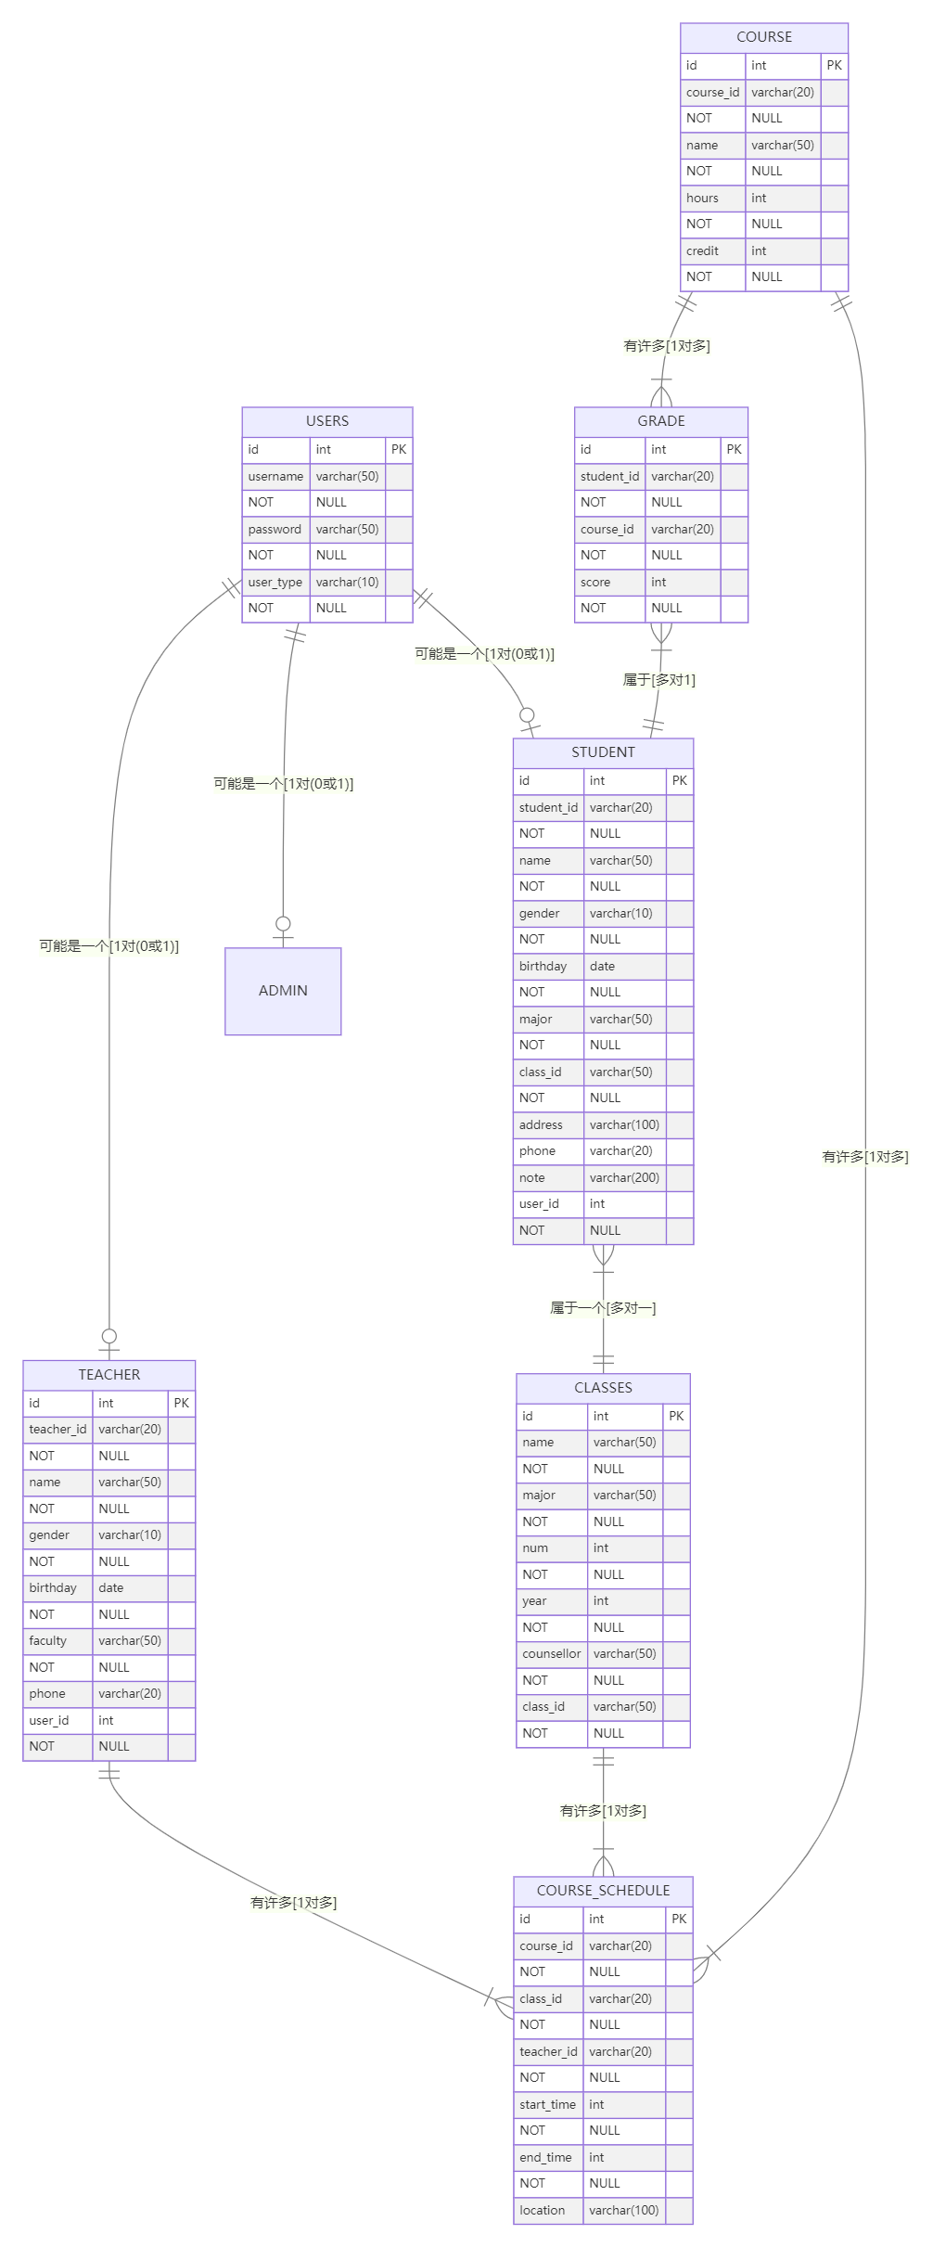

# 四、系统实现（部分代码及运行界面）

## 4.1 学生模块

### 4.1.1 登录界面（学生）

|  |  |
| --- | --- |
|  |  |

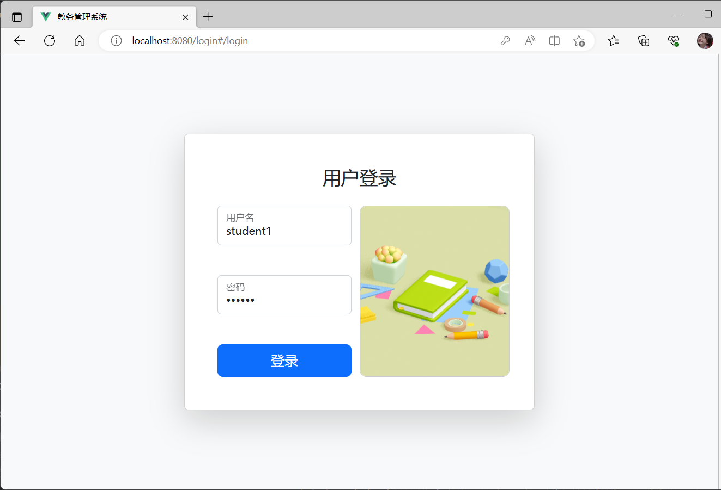

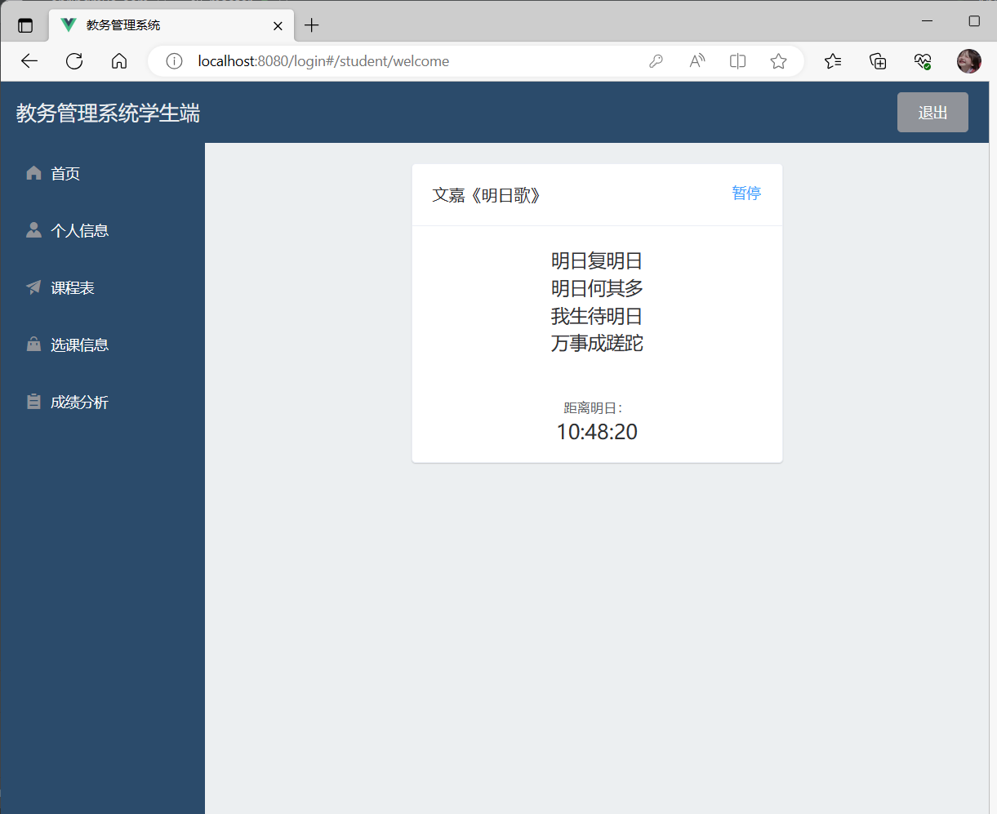

//----------登录检测功能（后端）----------   
public class StudentControllerAspect {   
   
 @Autowired   
 HttpServletRequest request;   
   
 /**   
 * 检测是否为学生   
 */   
 @Before("execution(* com.management.controller.StudentController.*(..))")   
 public void checkAdmin() {   
   
 Users users = (Users) request.getSession().getAttribute("user");   
   
   
 if (users == null) {   
 throw new RuntimeException("未登录");   
 }   
   
   
 if (!users.getUserType().equals("student")) {   
 throw new RuntimeException("权限不足");   
 }   
   
 }   
}

### 4.1.2 查询界面(学生)

可查询学生个人信息、课程表、选课信息

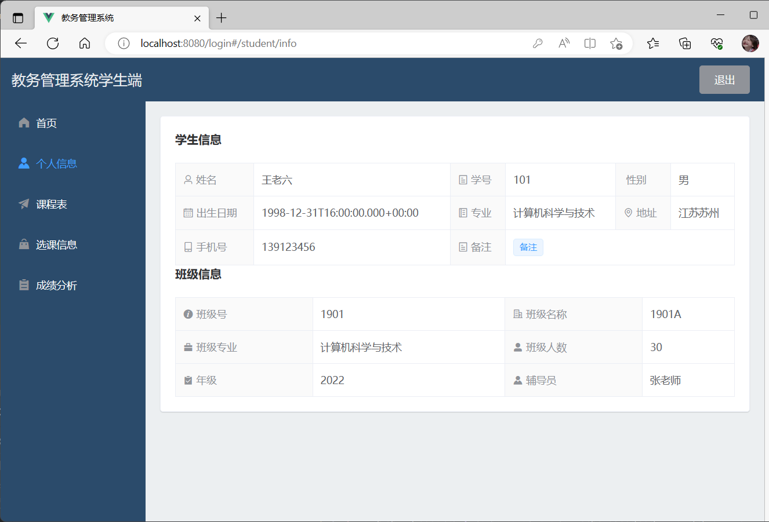

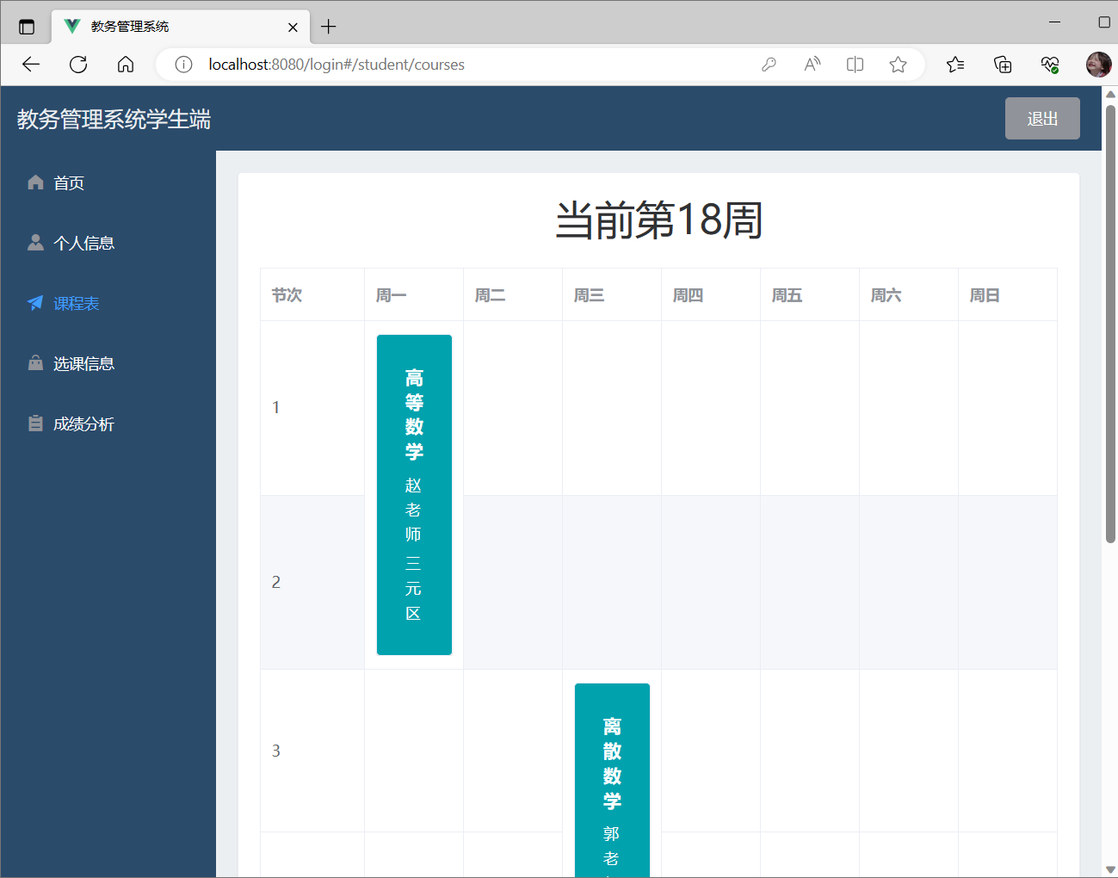

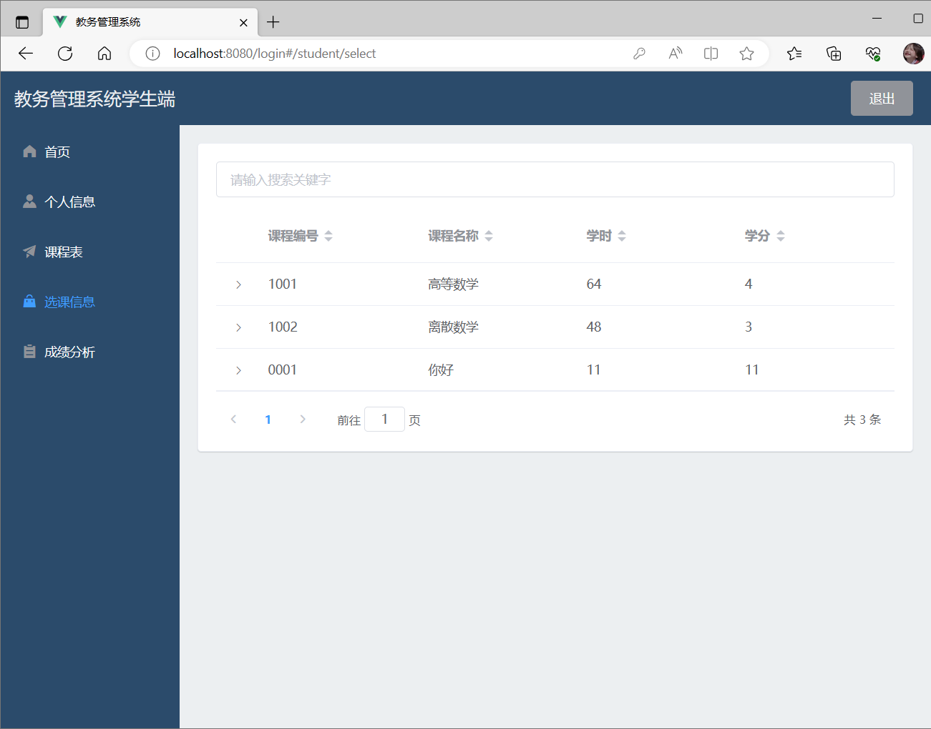

//----------查询功能（后端）----------   
 @Operation(summary = "学生查看自己的信息")   
 @ApiResponses(value = {   
 @ApiResponse(responseCode = "200",description = "成功"),   
 @ApiResponse(responseCode = "401",description = "未登录")   
 })   
 @RequestMapping( value = "/info",produces = "application/json;charset=utf-8",method = RequestMethod.GET)   
 public ResultCommon<Users> info(){   
 Users user = (Users) request.getSession().getAttribute("user");   
 if (user == null){   
 return new ResultCommon<>(401,"未登录",null);   
 }   
   
 //获取当前用户班级信息   
 Classes classes = studentService.getClasses(user);   
   
 user.getStudentInfo().setClasses(classes);   
   
 return new ResultCommon<>(200,"成功", user);   
 }   
   
 @Operation(summary = "学生查看自己班级基本信息")   
 @ApiResponses(value = {   
 @ApiResponse(responseCode = "200",description = "成功"),   
 @ApiResponse(responseCode = "401",description = "未登录")   
 })   
 @RequestMapping( value = "/classInfo",produces = "application/json;charset=utf-8",method = RequestMethod.GET)   
 public ResultCommon<Classes> classInfo(){   
 Users user = (Users) request.getSession().getAttribute("user");   
 if (user == null){   
 return new ResultCommon<>(401,"未登录",null);   
 }   
   
   
 //获取当前用户班级信息   
 Classes classes = studentService.getClasses(user);   
   
 Student student = user.getStudentInfo();   
 student.setClasses(classes);   
   
 user.setStudentInfo(student);   
   
 request.getSession().setAttribute("user",user);   
   
 return new ResultCommon<>(200,"成功", classes);   
 }   
   
 @Operation(summary = "学生查看自己课程信息")   
 @ApiResponses(value = {   
 @ApiResponse(responseCode = "200",description = "成功"),   
 @ApiResponse(responseCode = "401",description = "未登录")   
 })   
 @RequestMapping( value = "/courseInfo",produces = "application/json;charset=utf-8",method = RequestMethod.GET)   
 public ResultCommon<List<Course>> courseInfo() {   
 Users user = (Users) request.getSession().getAttribute("user");   
 if (user == null) {   
 return new ResultCommon<>(401, "未登录", null);   
 }   
   
 List<Course> courseList = studentService.getCourses(user);   
   
 return new ResultCommon<>(200, "成功", courseList);   
   
 }   
   
 @Operation(summary = "学生查看自己课程表信息")   
 @ApiResponses(value = {   
 @ApiResponse(responseCode = "200",description = "成功"),   
 @ApiResponse(responseCode = "401",description = "未登录")   
 })   
 @RequestMapping( value = "/courseScheduleInfo",produces = "application/json;charset=utf-8",method = RequestMethod.GET)   
 public ResultCommon<List<CourseSchedule>> courseScheduleInfo() {   
 Users user = (Users) request.getSession().getAttribute("user");   
 if (user == null) {   
 return new ResultCommon<>(401, "未登录", null);   
 }   
   
 List<CourseSchedule> courseScheduleList = studentService.getCourseSchedule(user);   
   
 return new ResultCommon<>(200, "成功", courseScheduleList);   
   
 }   
   
 @Operation(summary = "学生查看自己的成绩信息")   
 @ApiResponses(value = {   
 @ApiResponse(responseCode = "200",description = "成功"),   
 @ApiResponse(responseCode = "401",description = "未登录")   
 })   
 @RequestMapping( value = "/scoreInfo",produces = "application/json;charset=utf-8",method = RequestMethod.GET)   
 public ResultCommon<List<Grade>> scoreInfo() {   
 Users user = (Users) request.getSession().getAttribute("user");   
 if (user == null) {   
 return new ResultCommon<>(401, "未登录", null);   
 }   
   
 List<Grade> scoreList = studentService.getGrades(user.getId());   
   
 return new ResultCommon<>(200, "成功", scoreList);   
   
 }

### 4.1.3 修改密码界面

//----------修改功能（后端）----------   
 @Operation(summary = "修改登录密码")   
 @ApiResponses(value = {   
 @ApiResponse(responseCode = "200",description = "成功"),   
 @ApiResponse(responseCode = "401",description = "未登录"),   
 @ApiResponse(responseCode = "402",description = "原密码错误"),   
 @ApiResponse(responseCode = "403",description = "修改失败")   
 })   
 @RequestMapping( value = "/updatePassword",produces = "application/json;charset=utf-8",method = RequestMethod.POST)   
 public ResultCommon<String> updatePassword(   
 @Parameter(description = "原密码", required = true) @RequestParam String oldPassword,   
 @Parameter(description = "新密码", required = true) @RequestParam String newPassword   
 ) {   
 Users user = (Users) request.getSession().getAttribute("user");   
 if (user == null) {   
 return new ResultCommon<>(401, "未登录", null);   
 }   
   
 if (!user.getPassword().equals(oldPassword)){   
 return new ResultCommon<>(402, "原密码错误", null);   
 }   
   
 user.setPassword(newPassword);   
   
   
 int result = usersService.updatePassword(user);   
   
   
 if (result == 0){   
 return new ResultCommon<>(403, "修改失败", null);   
 }   
   
 return new ResultCommon<>(200, "成功", null);   
   
 }

## 4.2 教师模块

### 4.2.1 登录界面（教师）

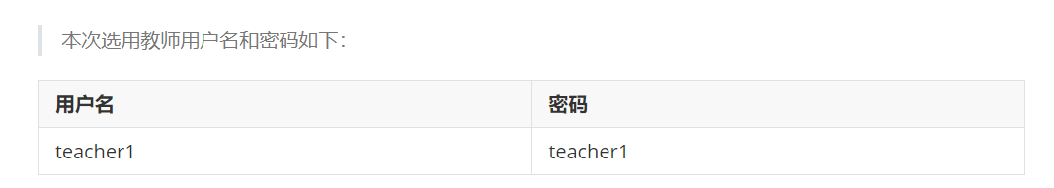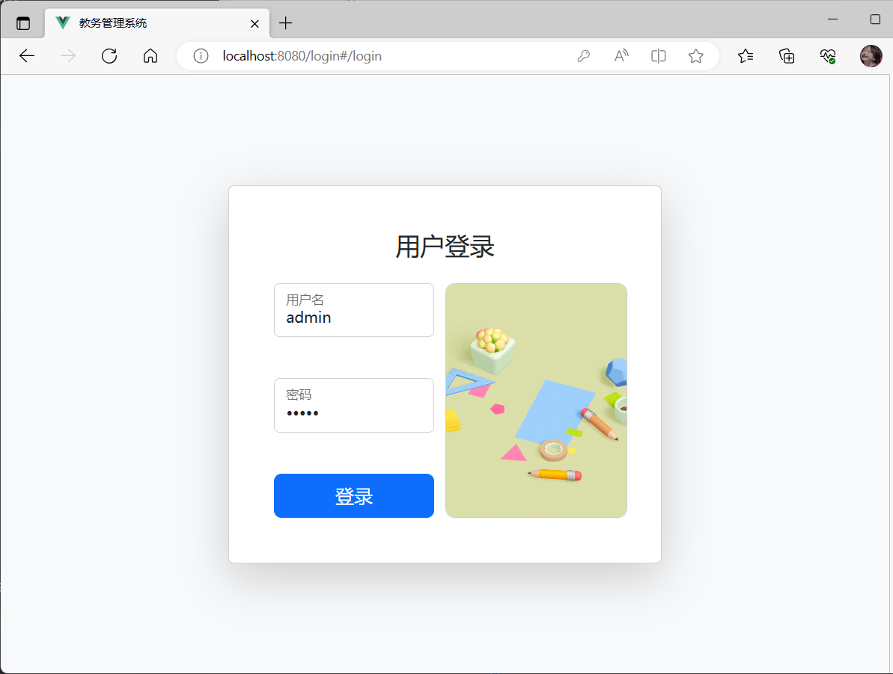

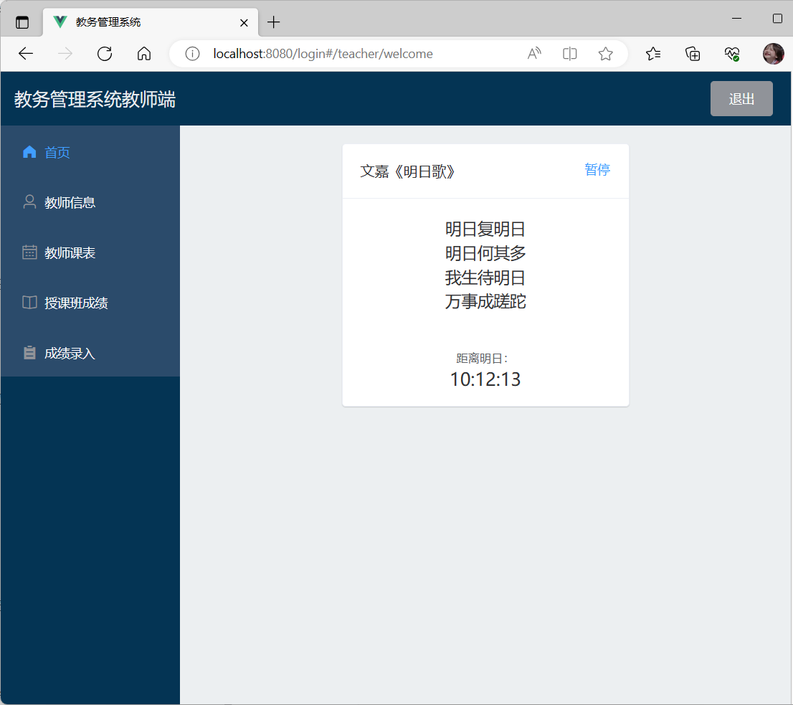

public class TeacherControllerAspect {   
 @Autowired   
 HttpServletRequest request;   
   
 /**   
 * 检测是否为老师   
 */   
 @Before("execution(* com.management.controller.TeacherController.*(..))")   
 public void checkAdmin() {   
   
 Users users = (Users) request.getSession().getAttribute("user");   
   
 if (users == null) {   
 throw new RuntimeException("未登录");   
 }   
   
   
 if (!users.getUserType().equals("teacher")) {   
 throw new RuntimeException("权限不足");   
 }   
 }   
}

### 4.2.2 查询界面（教师）

可查询教师信息、教师课表、所授课班成绩

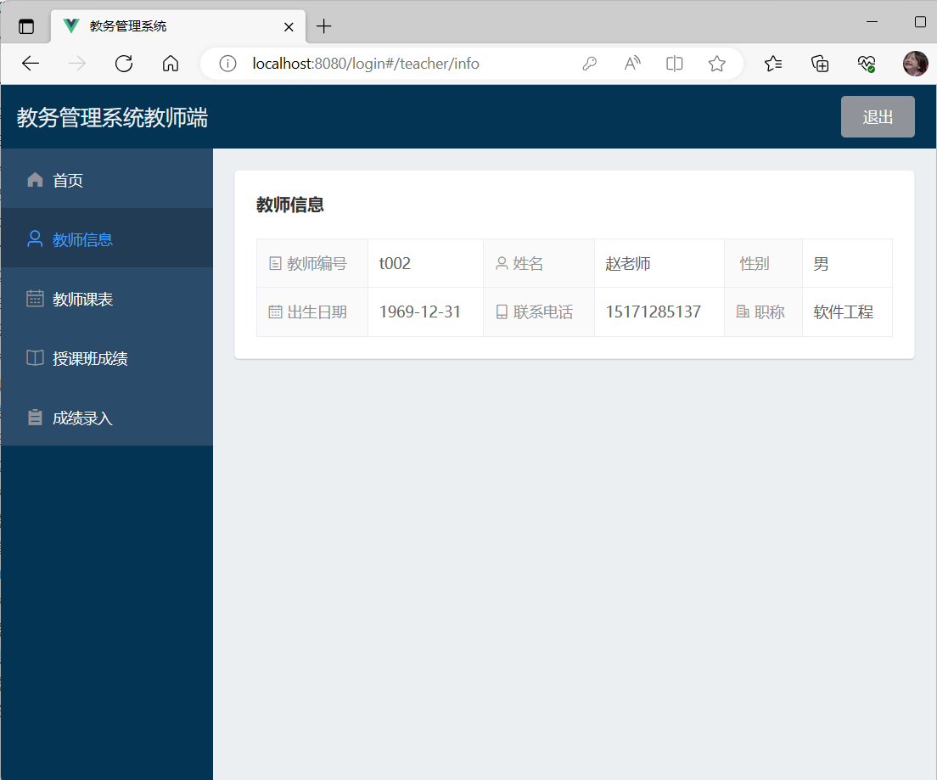

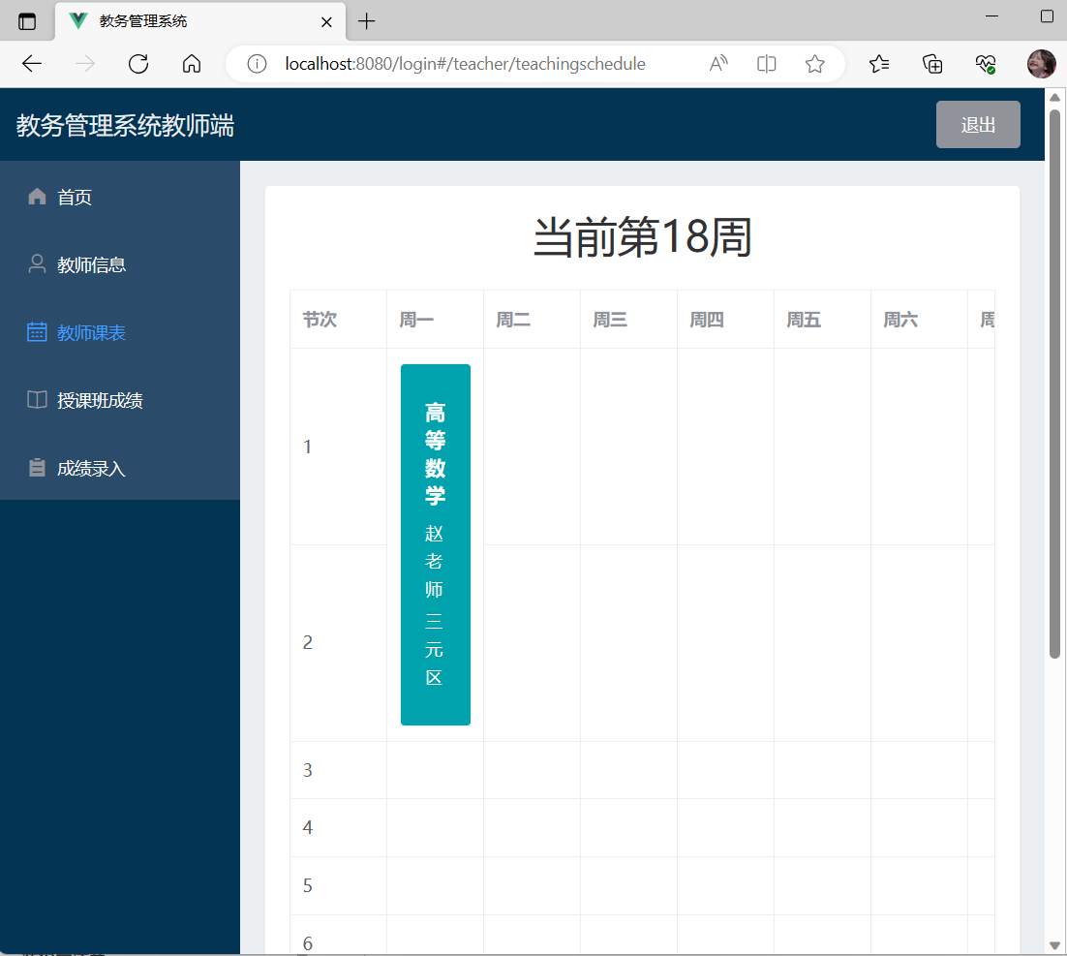

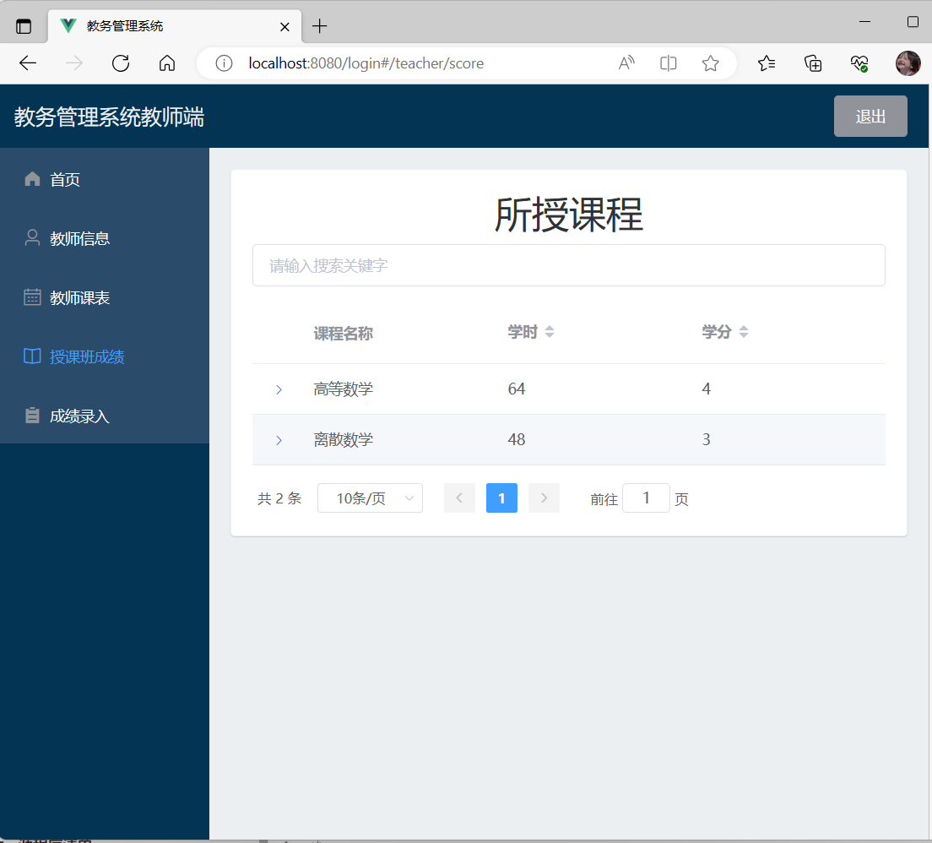

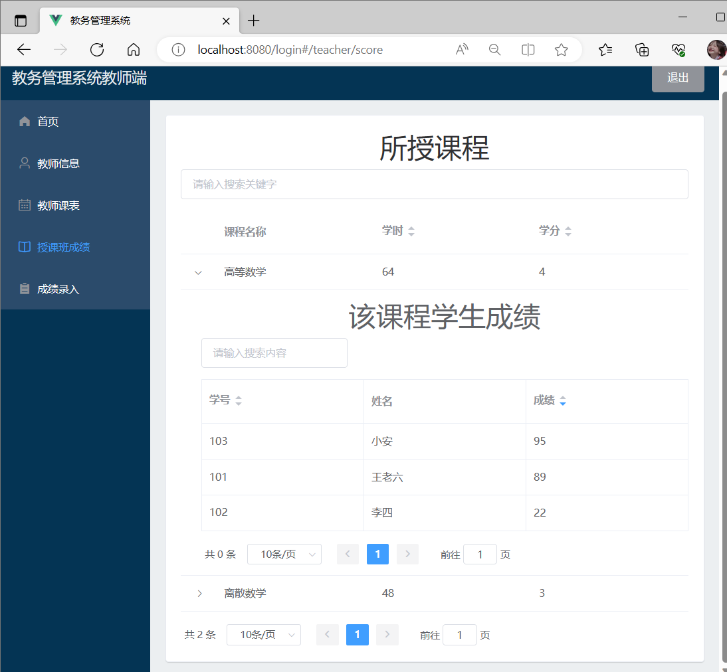

//----教师查询功能部分代码（后端）----   
 @Operation(summary = "教师查看自己的信息")   
 @ApiResponses(value = {   
 @ApiResponse(responseCode = "200", description = "成功"),   
 @ApiResponse(responseCode = "401", description = "未登录")   
 })   
 @GetMapping(value = "/info", produces = "application/json")   
 public ResultCommon<Users> info() {   
   
 Users user = (Users) request.getSession().getAttribute("user");   
 if (user == null) {   
 return new ResultCommon<>(401, "未登录", null);   
 }   
 return new ResultCommon<>(200, "成功", user);   
 }   
   
 @Operation(summary = "教师查看自己课程信息")   
 @ApiResponses(value = {   
 @ApiResponse(responseCode = "200", description = "成功"),   
 @ApiResponse(responseCode = "401", description = "未登录")   
 })   
 @GetMapping(value = "/courseInfo", produces = "application/json;charset=utf-8")   
 public ResultCommon<List<Course>> courseInfo() {   
 Users user = (Users) request.getSession().getAttribute("user");   
 if (user == null) {   
 return new ResultCommon<>(401, "未登录", null);   
 }   
   
 List<Course> courseList = teacherService.getCourses(user.getTeacherInfo().getTeacherId());   
   
 return new ResultCommon<>(200, "成功", courseList);   
   
 }   
   
 @Operation(summary = "教师查看自己课程的课表信息")   
 @ApiResponses(value = {   
 @ApiResponse(responseCode = "200", description = "成功"),   
 @ApiResponse(responseCode = "401", description = "未登录")   
 })   
 @GetMapping(value = "/courseScheduleInfo", produces = "application/json;charset=utf-8")   
 public ResultCommon<List<CourseSchedule>> courseScheduleInfo() {   
 Users user = (Users) request.getSession().getAttribute("user");   
 if (user == null) {   
 return new ResultCommon<>(401, "未登录", null);   
 }   
   
 CourseSchedule courseSchedule = new CourseSchedule();   
 courseSchedule.setTeacher(user.getTeacherInfo());   
   
 List<CourseSchedule> courseScheduleList = courseScheduleService.getCourseSchedule(courseSchedule, "teacher");   
   
 return new ResultCommon<>(200, "成功", courseScheduleList);   
   
 }   
   
 @Operation(summary = "教师查看自己所授课程的成绩信息")   
 @ApiResponses(value = {   
 @ApiResponse(responseCode = "200", description = "成功"),   
 @ApiResponse(responseCode = "401", description = "未登录")   
 })   
 @GetMapping(value = "/gradeInfo", produces = "application/json;charset=utf-8")   
 public ResultCommon<List<Grade>> gradeInfo(   
 @Parameter(description = "课程编号", required = true)   
 @RequestParam String courseId) {   
 Users user = (Users) request.getSession().getAttribute("user");   
 if (user == null) {   
 return new ResultCommon<>(401, "未登录", null);   
 }   
   
 Grade grade = new Grade();   
 grade.setCourseId(courseId);   
   
 //TODO 记得加个判断，即只能查看自己的课程的成绩   
   
 List<Grade> gradeList = gradeService.getGradesByTeacher(grade, user,"teacher");   
   
 return new ResultCommon<>(200, "成功", gradeList);   
 }   
   
 @Operation(summary = "教师查看自己所授课程的学生信息")   
 @ApiResponses(value = {   
 @ApiResponse(responseCode = "200", description = "成功"),   
 @ApiResponse(responseCode = "400", description = "失败"),   
 @ApiResponse(responseCode = "401", description = "未登录")   
 })   
 @RequestMapping(value = "/getStudents", produces = "application/json;charset=utf-8",method = RequestMethod.GET)   
 public ResultCommon<List<Student>> getStudents(   
 @Parameter(description = "课程编号", required = true)   
 @RequestParam String courseId) {   
   
 Users user = (Users) request.getSession().getAttribute("user");   
 if (user == null) {   
 return new ResultCommon<>(401, "未登录", null);   
 }   
   
   
 List<Student> result = teacherService.getStudentsByCourseId(courseId,user.getTeacherInfo().getTeacherId());   
   
 return new ResultCommon<>(200, "成功",result);   
 }

### 4.2.3 成绩录入界面

教师可提交自己所授课程的成绩信息、批量提交自己所授课程的成绩信息

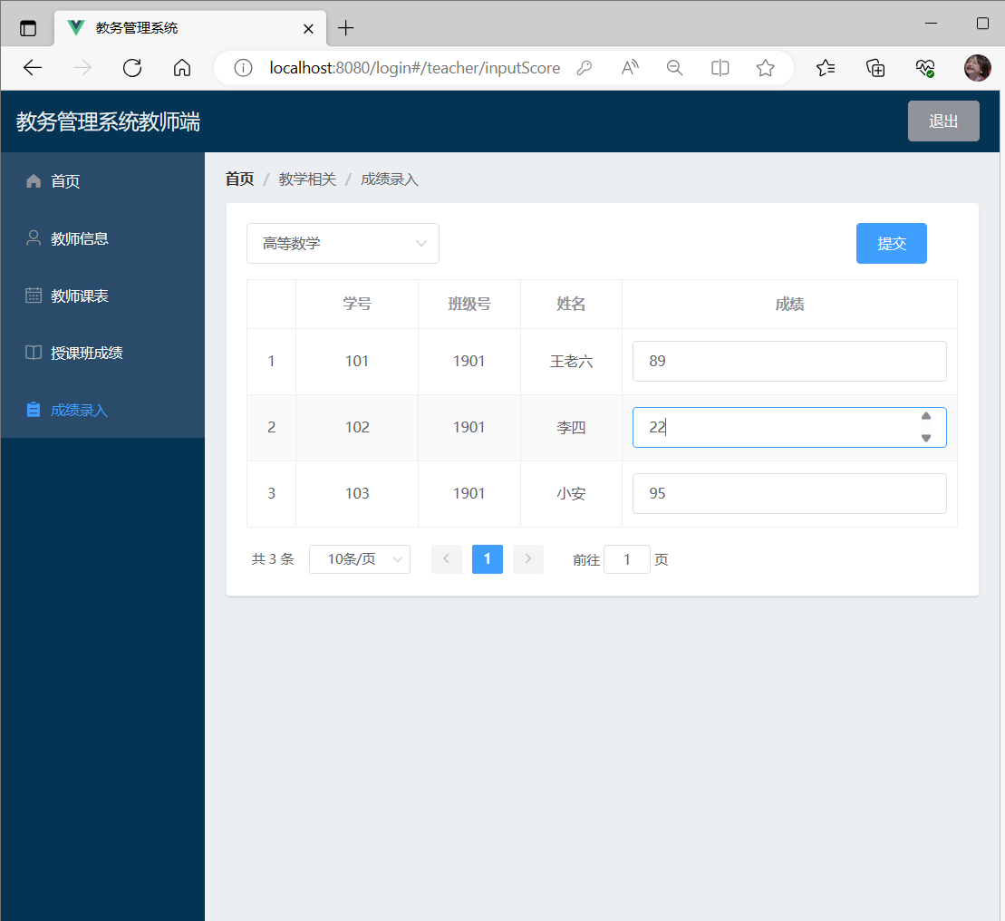

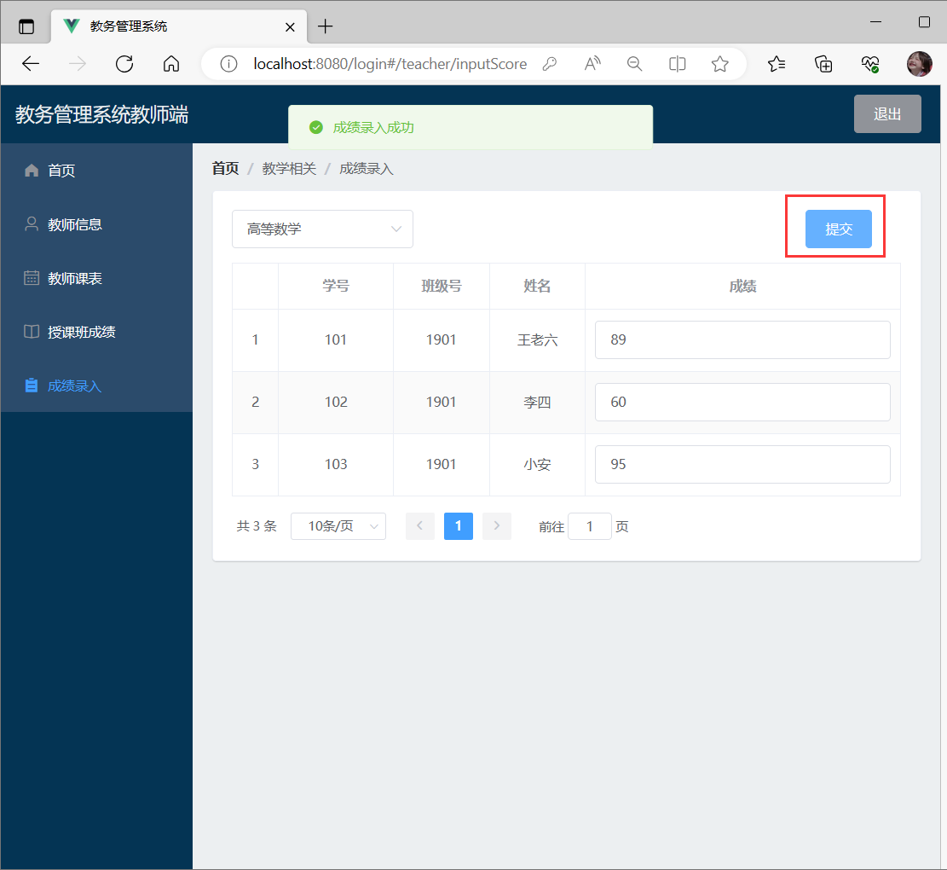

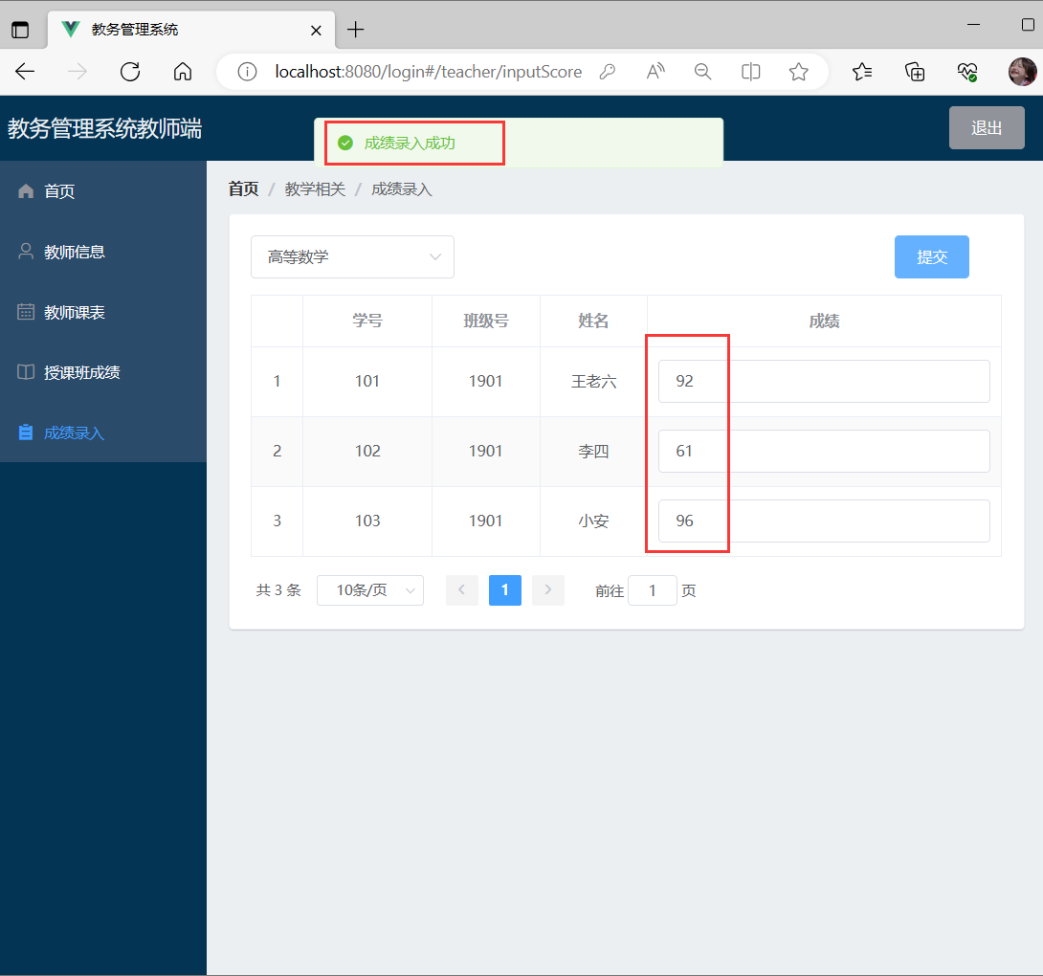

@Operation(summary = "教师提交自己所授课程的成绩信息")   
 @ApiResponses(value = {   
 @ApiResponse(responseCode = "200", description = "成功"),   
 @ApiResponse(responseCode = "400", description = "失败"),   
 @ApiResponse(responseCode = "401", description = "未登录")   
 })   
 @PostMapping(value = "/addGrade", produces = "application/json;charset=utf-8")   
 public ResultCommon<String> addGrade(   
 @io.swagger.v3.oas.annotations.parameters.RequestBody(description = "成绩信息", required = true)   
 @RequestBody   
 Grade grade) {   
 Users user = (Users) request.getSession().getAttribute("user");   
 if (user == null) {   
 return new ResultCommon<>(401, "未登录", null);   
 }   
   
 //打印info级别的日志   
 log.info("grade:{}", grade);   
   
 List<Grade> gradeList = new ArrayList<>();   
 gradeList.add(grade);   
   
 int result = gradeService.addGradesByTeacher(gradeList, user.getUserType());   
   
 if (result == 0) {   
 return new ResultCommon<>(400, "失败", null);   
 }   
   
 return new ResultCommon<>(200, "成功");   
 }   
   
 @Operation(summary = "教师批量提交自己所授课程的成绩信息")   
 @ApiResponses(value = {   
 @ApiResponse(responseCode = "200", description = "成功"),   
 @ApiResponse(responseCode = "401", description = "未登录")   
 })   
 @PostMapping(value = "/addGrades", produces = "application/json;charset=utf-8")   
 public ResultCommon<String> addGrades(   
 @Parameter(description = "成绩信息列表", required = true)   
 @io.swagger.v3.oas.annotations.parameters.RequestBody(content = {   
 @Content(mediaType = "application/json",array = @ArraySchema(   
 schema = @Schema(implementation = Grade.class)   
 ))   
 })   
 @RequestBody   
 List<Grade> grades   
 ) {   
 Users user = (Users) request.getSession().getAttribute("user");   
 if (user == null) {   
 return new ResultCommon<>(401, "未登录", null);   
 }   
   
 int result = gradeService.addGradesByTeacher(grades, user.getUserType());   
   
 if (result == 0) {   
 return new ResultCommon<>(400, "失败", null);   
 }   
   
 return new ResultCommon<>(200, "成功");   
 }

## 4.3 管理员模块

### 4.3.1 登录界面（管理员）

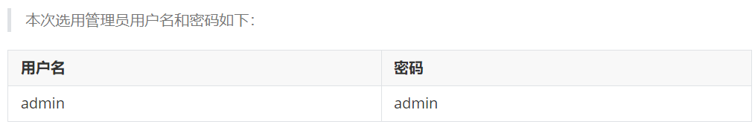



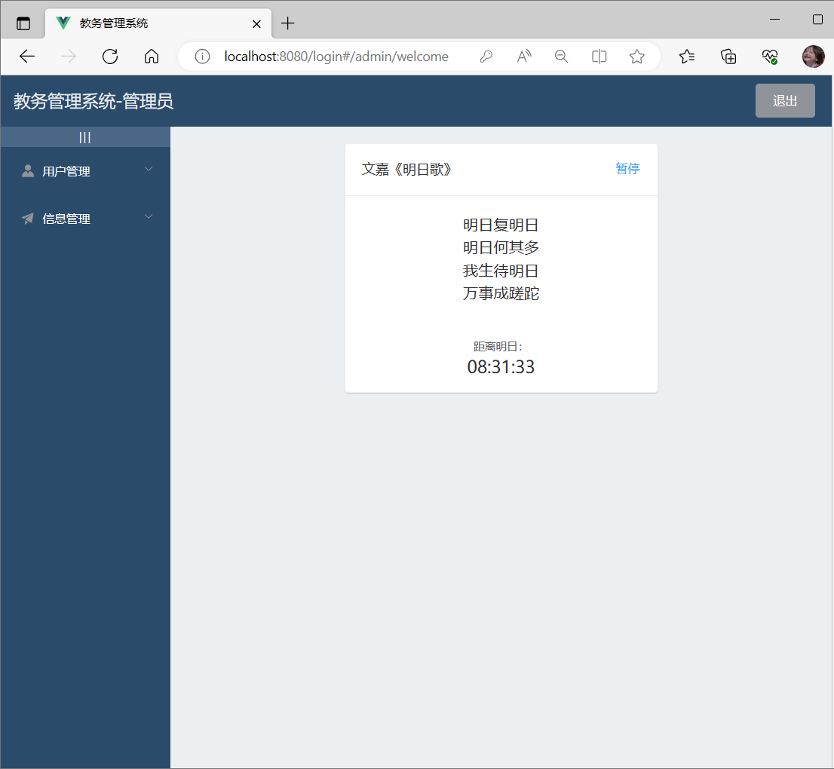

public class AdminControllerAspect {   
 @Autowired   
 HttpServletRequest request;   
   
 /**   
 * 检测是否为管理员   
 */   
 @Before("execution(* com.management.controller.AdminController.*(..))")   
 public void checkAdmin(JoinPoint joinPoint) {   
   
 Users users = (Users) request.getSession().getAttribute("user");   
   
   
 if (users == null) {   
 throw new RuntimeException("未登录");   
 }   
   
   
 if (!users.getUserType().equals("admin")) {   
 throw new RuntimeException("权限不足");   
 }   
   
 // 获取方法的参数列表   
 Object[] args = joinPoint.getArgs();   
   
 // 将参数列表转换为字符串并打印出来   
 String argsStr = Arrays.toString(args);   
 log.info("前端参数:\n{}",argsStr);   
 }   
}

### 4.3.2 用户管理界面

可添加、删除、修改和查询用户信息

* 增加一个学生student3

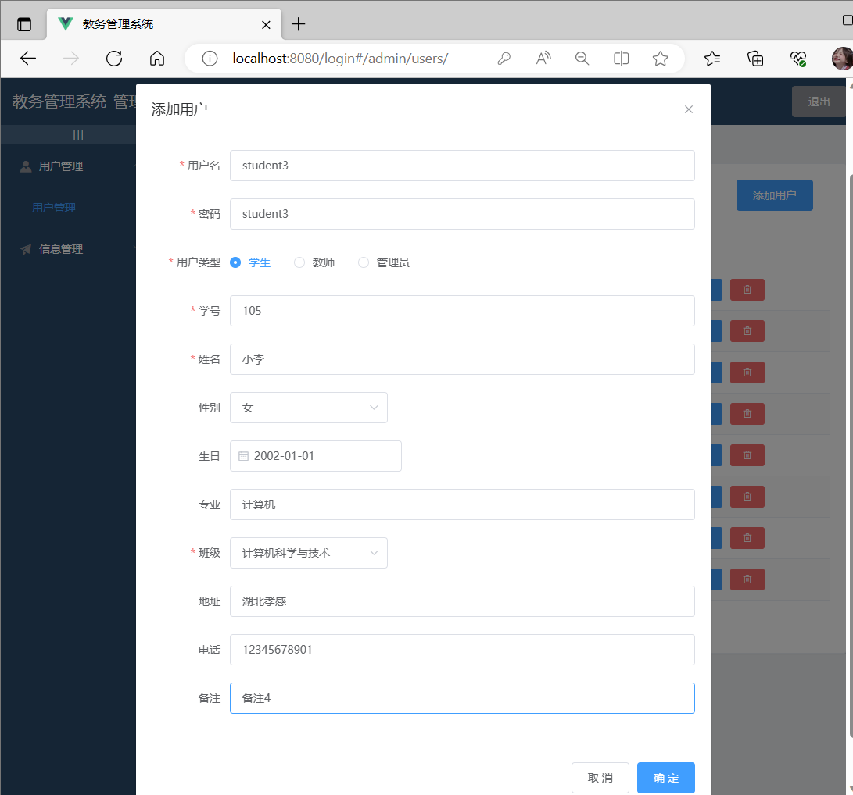

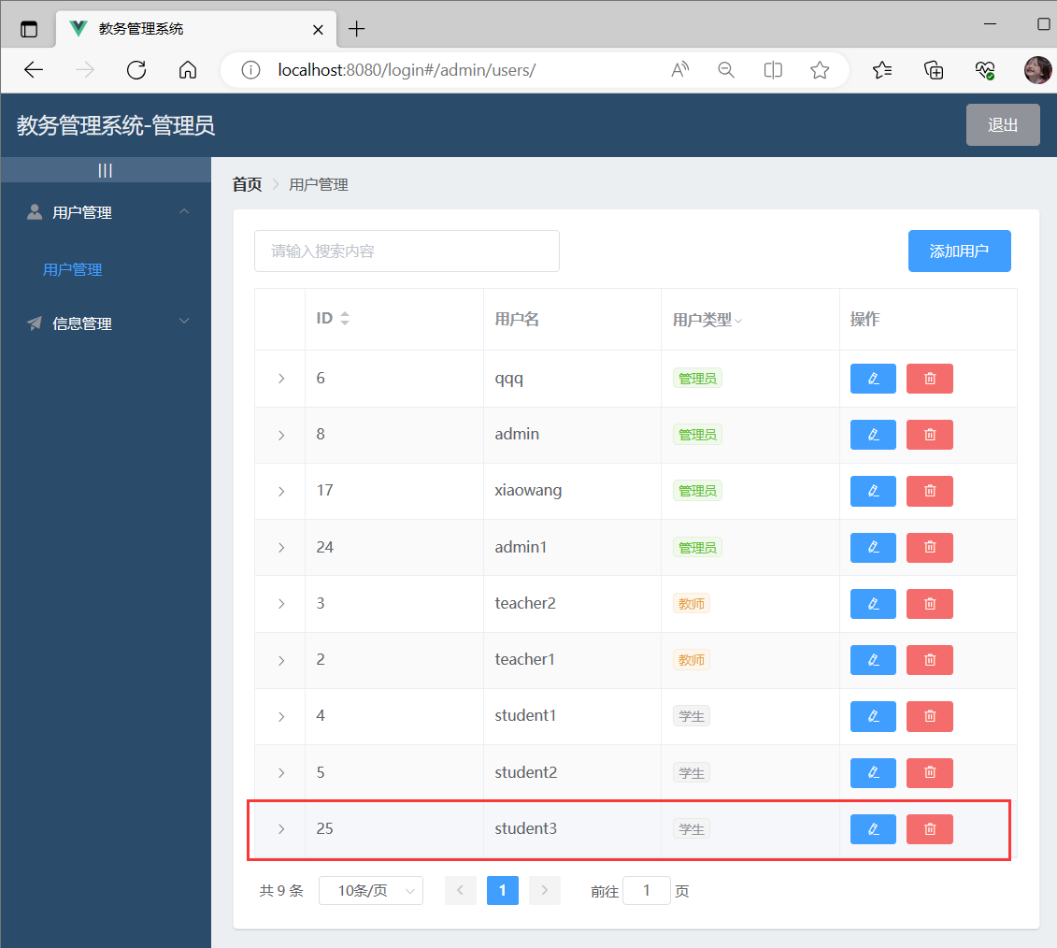

* 查询student3

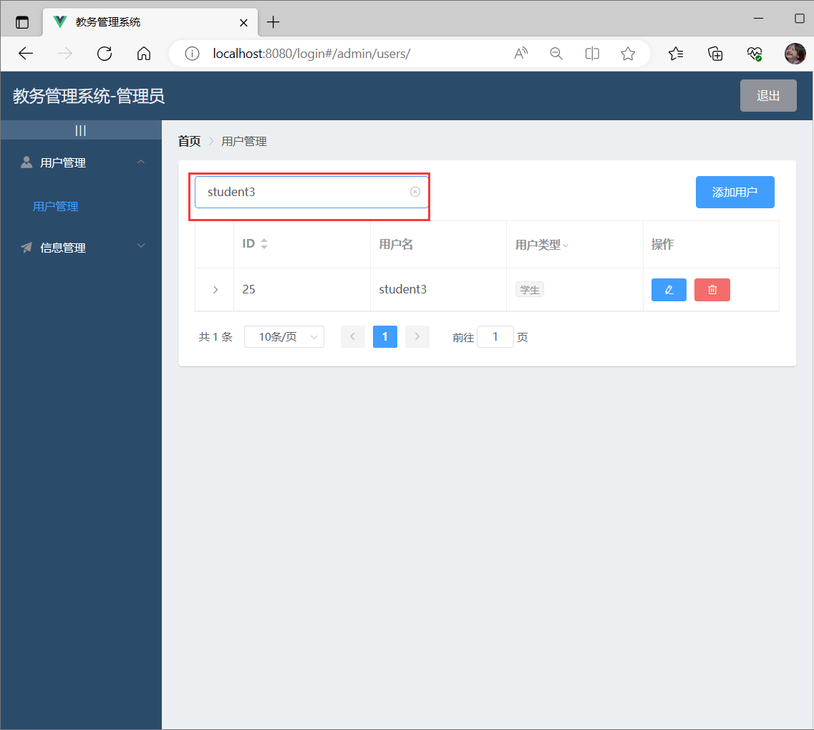

* 修改密码为123456

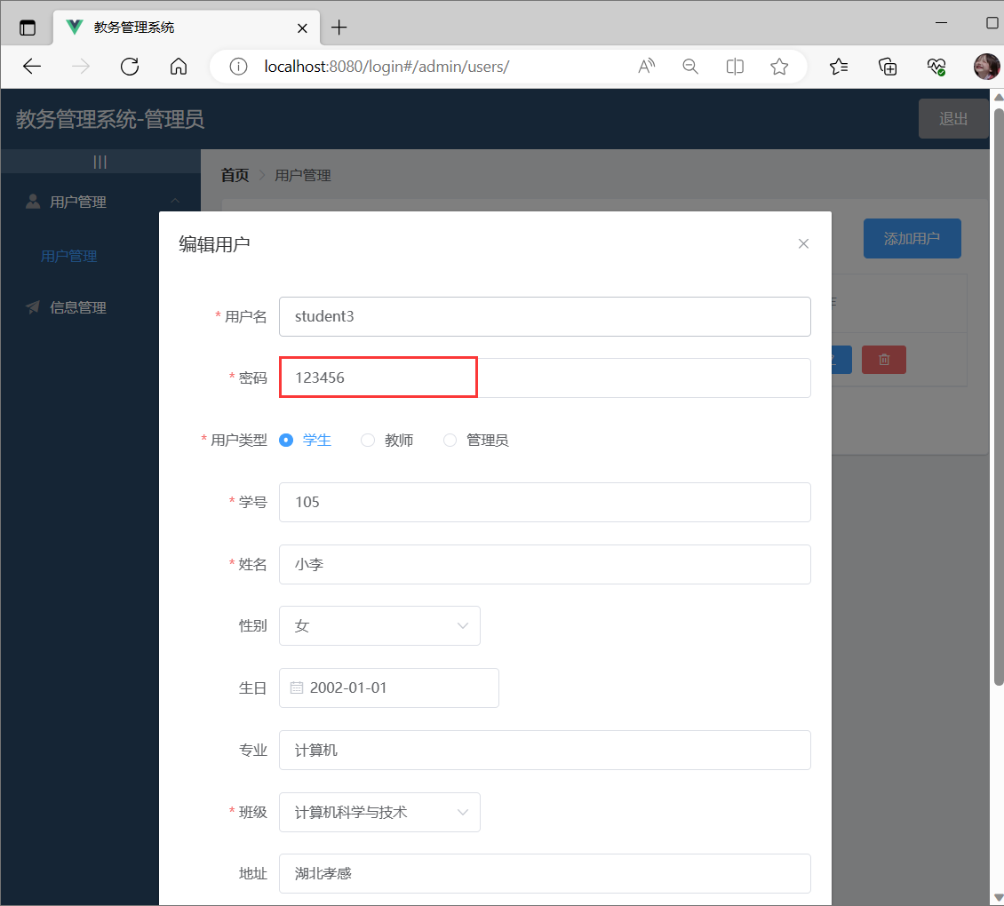

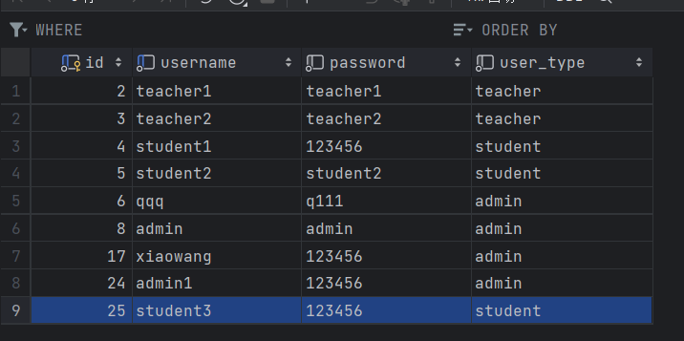

* 删除用户名为 student3 学生
* 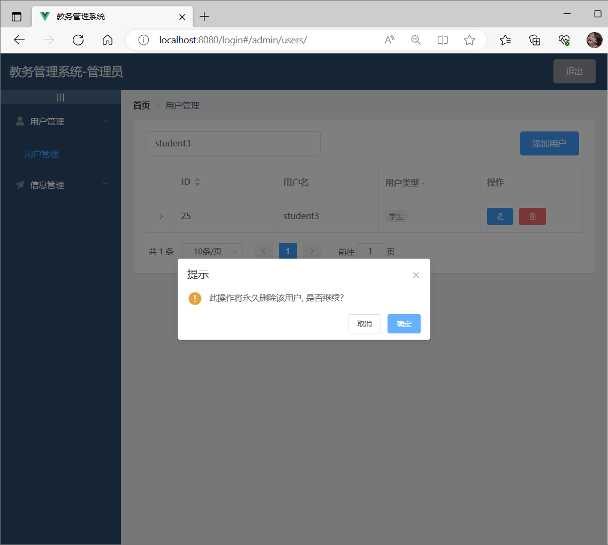
* 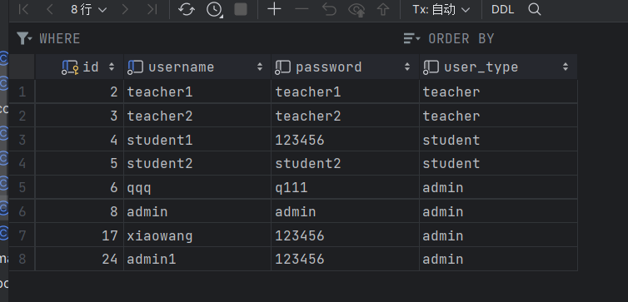

Users getUserById(Integer userId);   
   
 /**   
 * 添加用户   
 * <p>仅管理员可用</p>   
 * @param user 用户信息   
 * @param thisUserType 当前用户类型   
 * @return 添加结果   
 */   
 int addUser(Users user, String thisUserType);   
   
   
 /**   
 * 更新用户信息   
 * <p>仅管理员可用</p>   
 * @param user 更新后的用户信息   
 * @param thisUserType 当前用户类型   
 * @return 更新结果   
 */   
 int updateUser(Users user,String thisUserType);   
   
 /**   
 * 根据用户ID删除用户   
 * <p>仅管理员可用</p>   
 * @param userId 用户ID   
 * @param thisUserType 当前用户类型   
 * @return 删除结果   
 */   
 int deleteUserById(Integer userId, String thisUserType);   
   
   
 /**   
 * 获取所有用户信息   
 * <p>仅管理员可用</p>   
 * @param thisUserType 当前用户类型   
 * @return 所有用户信息   
 */   
 List<Users> getAllUsers(String thisUserType);   
   
 /**   
 * 根据用户bean获取用户信息   
 * <p>仅管理员可用</p>   
 * @param user 用户bean   
 * @param thisUserType 当前用户类型   
 * @return 用户信息   
 */   
 List<Users> getUsers(Users user, String thisUserType);   
   
 /**   
 * 获取所有学生用户信息   
 * <p>仅管理员可用</p>   
 * @param user 用户bean   
 * @param thisUserType 当前用户类型   
 * @return 学生用户信息   
 */   
 List<Users> getStudentUsers(Users user, String thisUserType);   
   
   
 /**   
 * 获取所有教师用户信息   
 * <p>仅管理员可用</p>   
 * @param user 用户bean   
 * @param thisUserType 当前用户类型   
 * @return 教师用户信息   
 */   
 List<Users> getTeacherUsers(Users user, String thisUserType);   
   
 /**   
 * 用户登录   
 * @param user 包含用户名和密码的用户bean   
 * @return 登录成功的用户信息，登录成功就返回完整的用户信息，否则返回null   
 */   
 Users login(Users user);   
   
 /**   
 * 修改密码   
 * @param user 包含用户ID和新密码的用户bean   
 * @return 修改结果   
 */   
 int updatePassword(Users user);

### 4.3.3 课程管理

可添加、删除、修改和查询课程信息

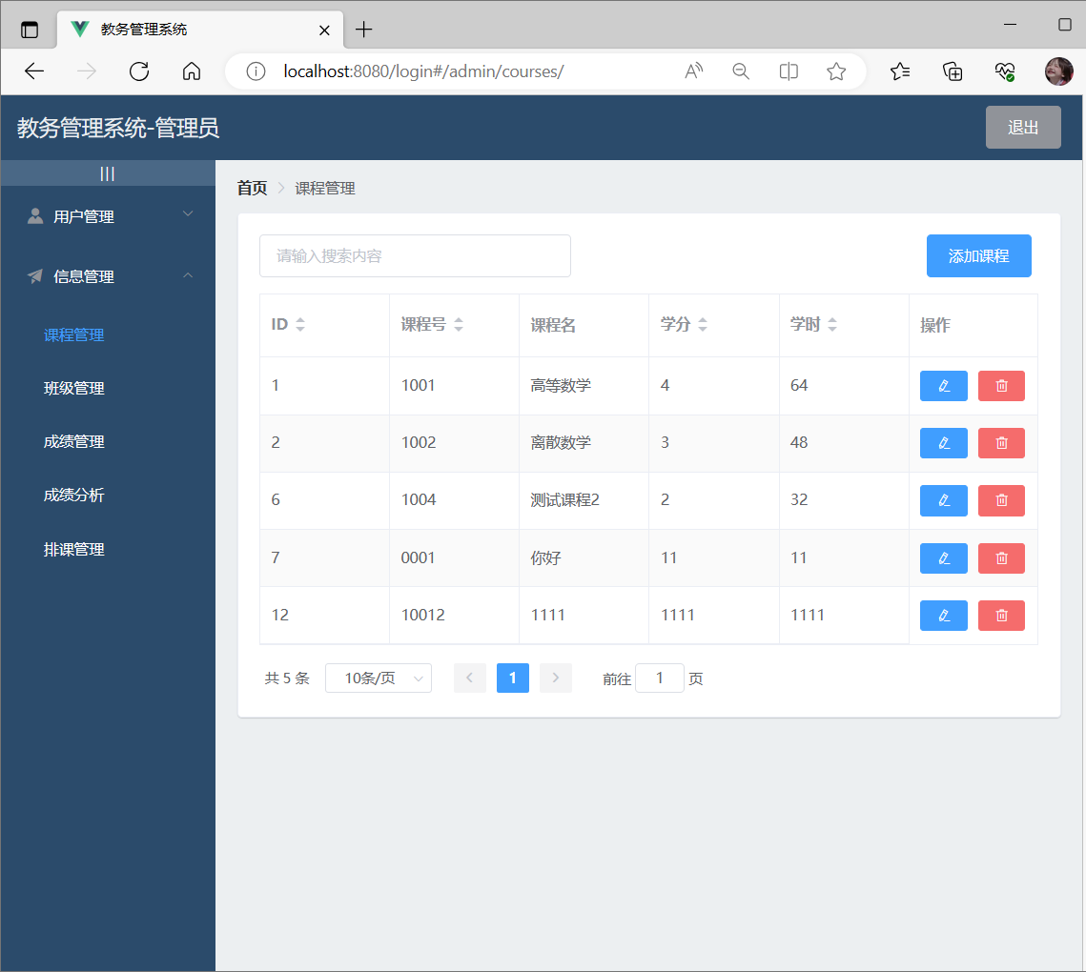

public interface CourseScheduleService {   
   
 /**   
 * 批量添加课程表   
 * <p color="red">需要进行排课冲突检测</p>   
 * @param courseSchedule 课程表信息   
 * @param userType 当前用户类型   
 * @return 添加结果   
 */   
 int addCourseSchedules(List<CourseSchedule> courseSchedule, String userType);   
   
   
 /**   
 * 添加课程表   
 * <p color="red">需要进行排课冲突检测</p>   
 * @param courseSchedule 课程表信息   
 * @param userType 当前用户类型   
 * @return 添加结果   
 */   
 int addCourseSchedule(CourseSchedule courseSchedule, String userType);   
   
 /**   
 * 根据课程表ID删除课程表   
 * @param id 课程表ID   
 * @param userType 当前用户类型   
 * @return 删除结果   
 */   
 int deleteCourseSchedule(int id, String userType);   
   
 /**   
 * 修改课程表   
 * <p>需要进行排课冲突检测</p>   
 * @param courseSchedule 修改后课程表信息   
 * @param userType 当前用户类型   
 * @return 修改结果   
 */   
 int updateCourseSchedule(CourseSchedule courseSchedule, String userType);   
   
   
 /**   
 * 查询课程表   
 * @param courseSchedule 查询条件   
 * @param userType 当前用户类型   
 * @return 课程表信息   
 */   
 List<CourseSchedule> getCourseSchedule(CourseSchedule courseSchedule, String userType);   
   
   
 /**   
 * 查询课程表，按照与方法   
 * @param courseSchedule 查询条件   
 * @param userType 当前用户类型   
 * @return 课程表信息   
 */   
 List<CourseSchedule> getCourseScheduleOr(CourseSchedule courseSchedule, String userType);   
   
 List<CourseSchedule> getAllLocations(String userType);   
   
}

### 4.3.4 班级管理

可添加、删除、修改和查询班级信息

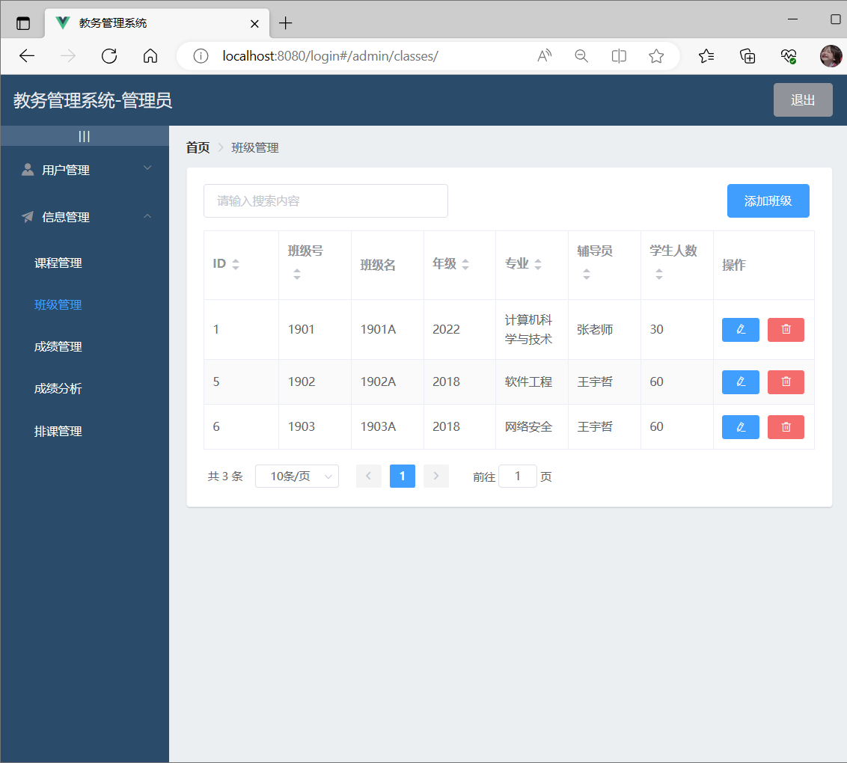

public interface ClassesService {   
 /**   
 * 添加班级信息   
 * @param classes 班级信息   
 * @param userType 当前用户类型   
 * @return 添加结果   
 */   
 int addClasses(Classes classes, String userType);   
   
 /**   
 * 更新班级信息   
 * @param classes 更新后的班级信息   
 * <p color="red">   
 * 不能更新班级号   
 * </p>   
 * @param userType 当前用户类型   
 * @return 更新结果   
 */   
 int updateClasses(Classes classes, String userType);   
   
 /**   
 * 根据班级号删除班级信息   
 * @param classId 班级号   
 * @param userType 当前用户类型   
 * @return 删除结果   
 */   
 int deleteClassesById(Integer classId,String userType);   
   
 /**   
 * 根据ClassInfo的Bean查询班级信息   
 * @param classes 班级的Bean   
 * @return 班级信息列表   
 */   
 List<Classes> getClasses(Classes classes);   
}

### 4.3.5 成绩管理

可添加、删除、修改和查询成绩信息

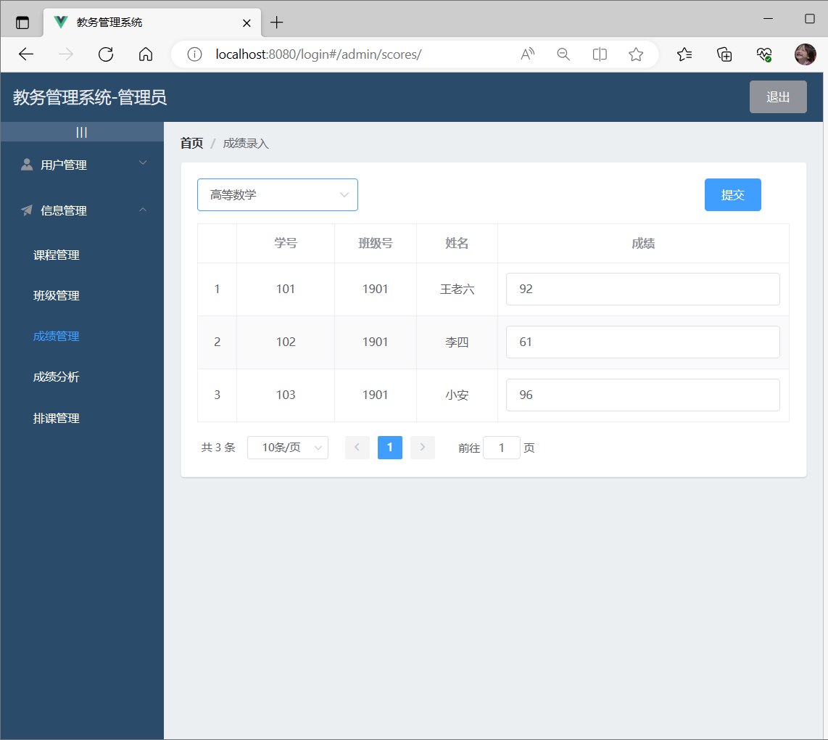

public interface GradeService {   
 /**   
 * 管理员添加成绩操作   
 */   
 int addGradesByAdmin(List<Grade> grades,String userType);   
   
 /**   
 * 教师添加成绩操作   
 * <p color="red">   
 * 注意！这里需要进行验证，必须保证录入   
 * 成绩的学生和课程存在，且是该教师教授的课程   
 * 否则不允许录入成绩   
 * </p>   
 * @param grade 成绩信息   
 * @param userType 当前用户类型   
 * @return 添加结果   
 */   
 int addGradesByTeacher(List<Grade> grades,String userType);   
   
 /**   
 * 根据成绩ID删除成绩   
 */   
 int deleteGrade(int id,String userType);   
   
 /**   
 * 根据成绩ID修改成绩   
 */   
 int updateGrade(Grade grade, String userType);   
   
   
 /**   
 * 根据成绩的Bean对象查询成绩   
 */   
 List<Grade> getGrades(Grade grade,String userType);   
   
   
 /**   
 * 教师获取自己的课程成绩   
 * @return 教师查询的本班学生成绩信息   
 */   
 List<Grade> getGradesByTeacher(Grade grade, Users users, String userType);   
   
 /**   
 * 根据学号查询成绩   
 */   
 @Deprecated   
 List<Grade> getGradesByStudentId(String studentId);   
   
   
 /**   
 * 根据课程ID查询成绩   
 */   
 @Deprecated   
 List<Grade> getGradesByCourseId(String courseId);   
   
   
 /**   
 * 根据成绩区间查询成绩   
 */   
 public List<Grade> getGradesByScoreRange(Grade grade,int minScore, int maxScore,String userType);   
   
}

### 4.3.6 成绩分析

可结合AI，可对学生成绩进行分析建议

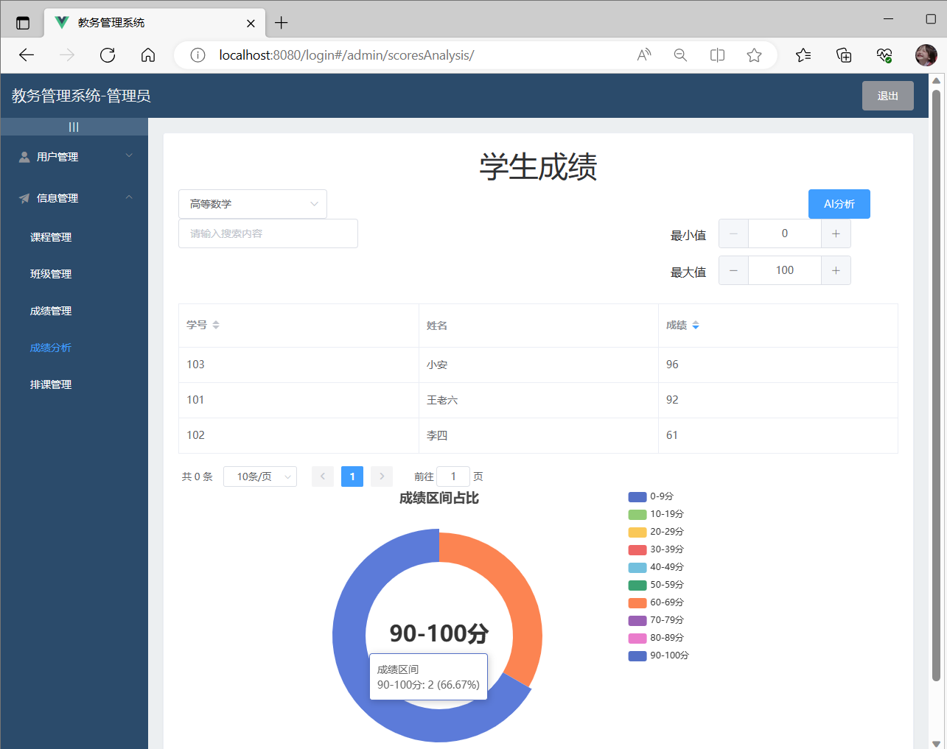

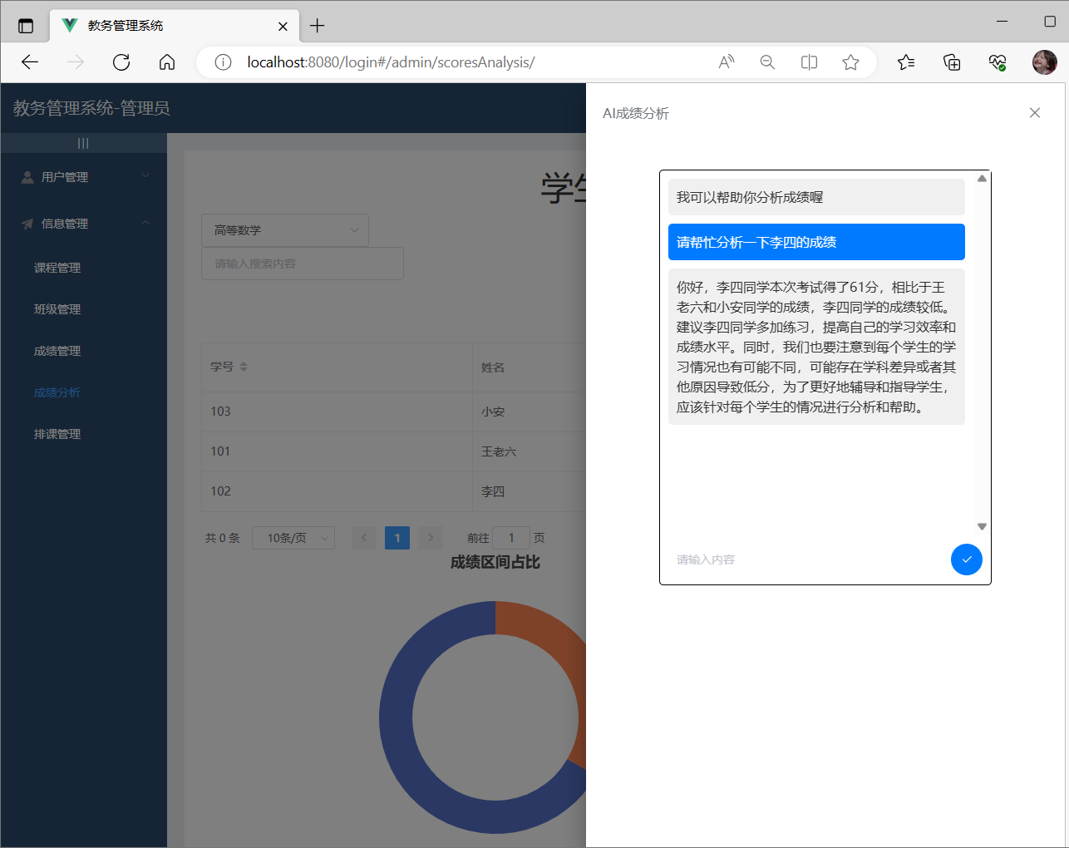

methods: {   
 sendMessage() {   
   
 this.loading = true;   
 this.isDisable = true;   
   
 if (this.newMessage !== "") {   
 this.messages.push({   
 id: this.messages.length + 1,   
 type: "sent",   
 text: this.newMessage,   
 });   
   
 this.getReply(this.newMessage);   
 }   
 },   
 processData(){   
   
 let sendData = [];   
 for(let i = 0; i < this.scoreList.length; i++){   
 let data = {   
 name: this.scoreList[i].studentInfo.name,   
 score: this.scoreList[i].score,   
 }   
 sendData.push(data);   
 }   
   
 let sendMessage = "下面是本次对话的成绩数据：\n";   
 for(let i = 0; i < sendData.length; i++){   
 sendMessage += sendData[i].name + "的成绩是：" + sendData[i].score + "\n";   
 }   
 return sendMessage;   
 },   
 async getReply(message){   
 let api = "https://api.chatanywhere.cn/v1/chat/completions";   
 let sendMessage = this.processData();   
 message = message + "\n" + sendMessage;   
 this.messages2.push({   
 role: 'user',   
 content: message   
 });   
 const data = {   
 prompt: message,   
 model: this.model,   
 temperature: this.temperature,   
 maxTokens: 200,   
 messages: this.messages2,   
 stream: true   
 };   
   
 var myHeaders = new Headers();   
 myHeaders.append("Content-Type", "application/json");   
 myHeaders.append("Accept-Language", "zh-CN,zh-Hans;q=0.9");   
 myHeaders.append("Authorization", `Bearer ${this.token}`);   
   
 var myInit = {   
 method: 'POST',   
 headers: myHeaders,   
 body: JSON.stringify(data),   
 mode: 'cors',   
 cache: 'default'   
 };   
   
   
 const response = await fetch(api, myInit);   
   
 const reader = response.body.getReader();   
   
 this.loading = false;   
   
 while (true) {   
   
 const { done, value } = await reader.read();   
 if (done) {   
 console.log("complete");   
   
 let resultMessage = this.messages[this.messageLength].text;   
 console.log(resultMessage);   
   
 this.messages2.push({   
 role: 'assistant',   
 content: resultMessage   
 });   
 break;   
 }   
 const utf8Decoder = new TextDecoder('utf-8');   
 let data = value ? utf8Decoder.decode(value, {stream: true}) : '';   
 //data可能是多个json，需要分割，以换行符分割，然后再解析，记得去掉“data: ”   
 let dataArr = data.split("\n");   
   
 //解析json   
 for(let i = 0; i < dataArr.length; i++){   
 //去掉“data: ”   
 let dataStr = dataArr[i].substring(6);   
 //尝试解析json，如果不是json，就不解析   
 try{   
 let dataJson = JSON.parse(dataStr);   
 this.addMessage(dataJson.choices[0].delta.content,this.messageLength);   
 }catch(e){   
 }   
 }   
 }   
   
 this.isDisable = false;   
 this.newMessage = "";   
 this.messageLength+=2;   
   
 },   
 addMessage(reply, index){   
   
   
 if(reply == "" || reply == undefined){   
 return;   
 }   
 //如果index不存在，就创建一个对象，如果存在，就在原来的对象上添加   
 if(this.messages[index] == undefined){   
 this.messages.push({   
 id: index + 1,   
 type: "received",   
 text: reply,   
 });   
 }else{   
 this.messages[index].text += reply;   
 }   
 }   
 },

### 4.3.7 排课管理

排课管理：添加、删除、修改和查询课表信息

ps.一名教师不能同时给两个班级上课，一个班不能同时上两门课，一个教室不能同时排两门课

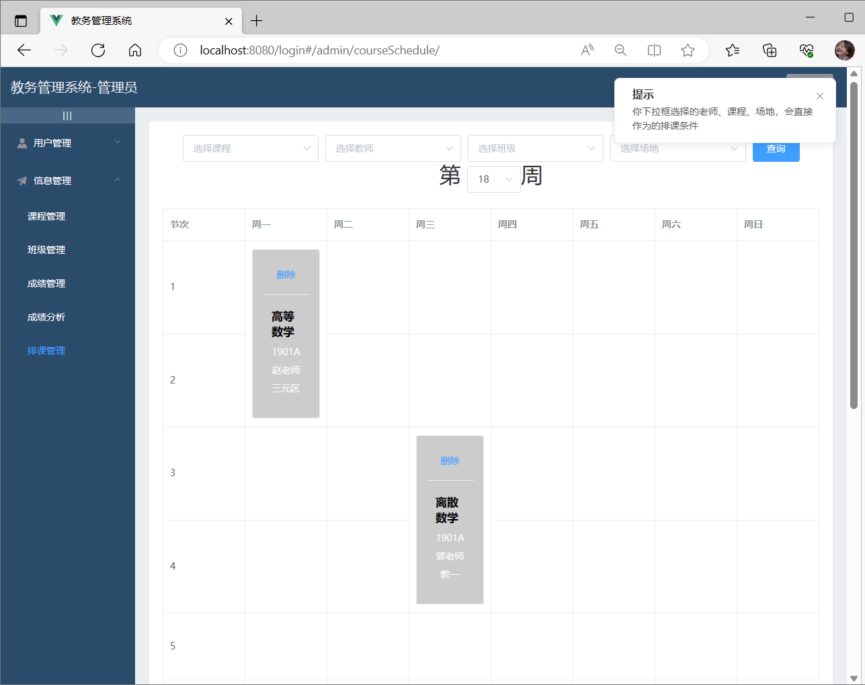

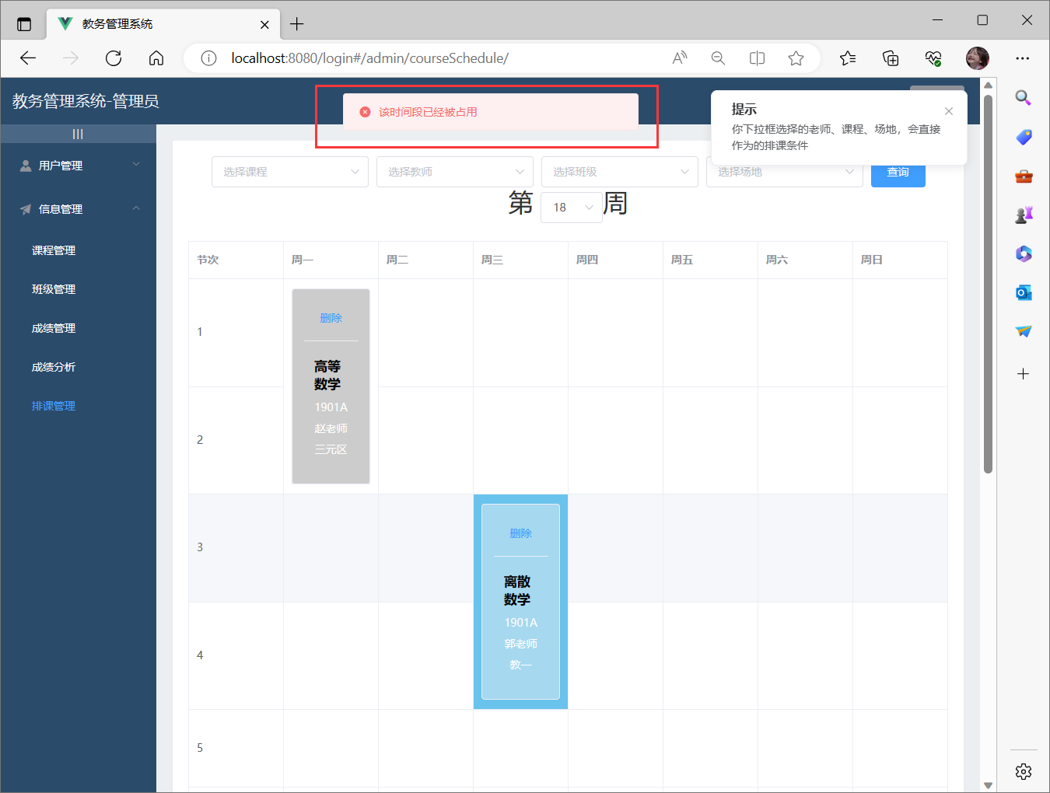

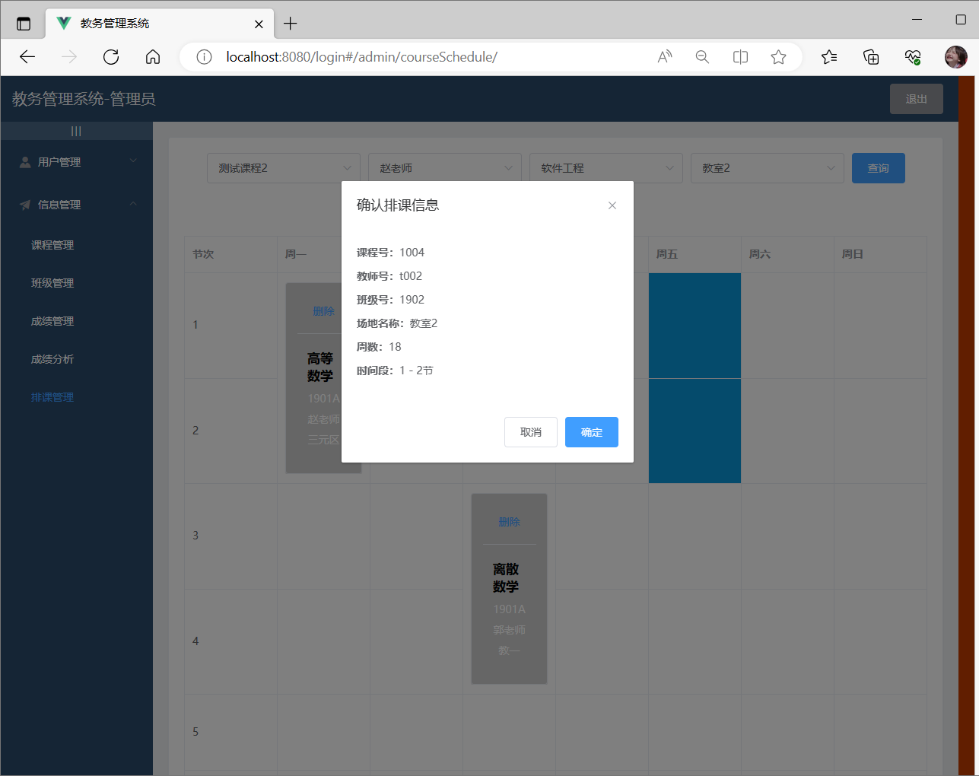

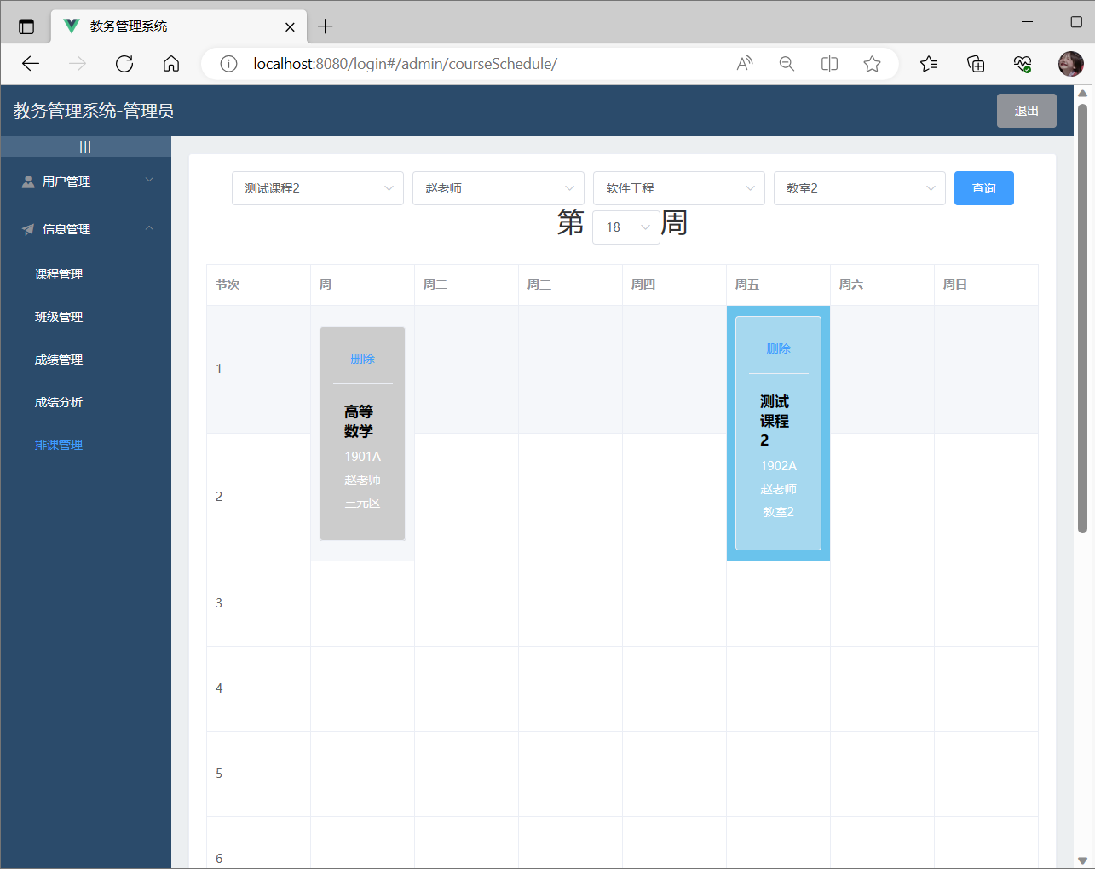

public interface CourseScheduleService {   
   
 /**   
 * 批量添加课程表   
 * <p color="red">需要进行排课冲突检测</p>   
 */   
 int addCourseSchedules(List<CourseSchedule> courseSchedule, String userType);   
   
   
 /**   
 * 添加课程表   
 * <p color="red">需要进行排课冲突检测</p>   
 */   
 int addCourseSchedule(CourseSchedule courseSchedule, String userType);   
   
 /**根据课程表ID删除课程表*/   
 int deleteCourseSchedule(int id, String userType);   
   
 /**   
 * 修改课程表   
 * <p>需要进行排课冲突检测</p>   
 */   
 int updateCourseSchedule(CourseSchedule courseSchedule, String userType);   
   
   
 /**   
 * 查询课程表   
 * @param courseSchedule 查询条件   
 * @param userType 当前用户类型   
 * @return 课程表信息   
 */   
 List<CourseSchedule> getCourseSchedule(CourseSchedule courseSchedule, String userType);   
   
   
 /**查询课程表，按照与方法 */   
 List<CourseSchedule> getCourseScheduleOr(CourseSchedule courseSchedule, String userType);   
   
   
 List<CourseSchedule> getAllLocations(String userType);   
   
}

# 五、测试分析

## 5.1 单元测试

主要是针对系统中每个模块的功能进行测试，确保每个模块能够正常运行并提供正确的结果。

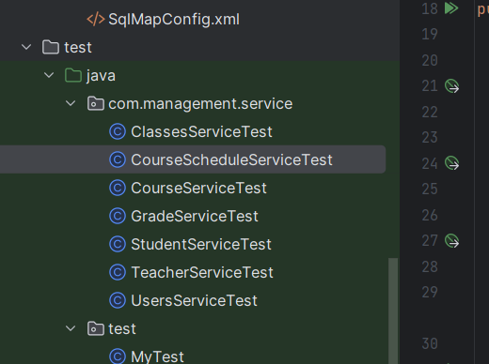

**以StudentService为例：**

该JUnit测试类旨在测试 StudentService 类中的各个方法。该测试类包括以下测试方法：

* testGetAllStudents: 用于测试获取所有学生信息的方法。
* testGetStudents: 用于测试根据条件查询学生信息的方法。
* testAddStudent: 用于测试添加学生信息的方法。
* testDeleteStudent: 用于测试删除学生信息的方法。
* testUpdateStudent: 用于测试更新学生信息的方法。
* testGetStudentByStudentId: 用于测试根据学号获取学生信息的方法。
* testGetStudentsByName: 用于测试根据姓名查询学生信息的方法。
* testGetStudentByUserId: 用于测试根据用户id获取学生信息的方法。
* testGetGradeByStudentId: 用于测试根据学号获取成绩信息的方法。
* testGetCourses: 用于测试根据用户信息获取已选课程信息的方法等等。

在每个测试方法中，首先创建各种测试所需的数据，例如学生对象、用户对象等，然后调用对应的方法进行测试，并对结果进行断言以验证方法的正确性。通过编写这些测试方法，可以保证 StudentService 类中各个方法的正确性和稳定性，进而提高整个系统的质量和可靠性。

此外，该测试类使用了 SpringJUnit4ClassRunner 类来启动 Spring 容器，并使用了 JUnit 的 @Test 注解来声明测试方法。同时，在运行测试方法前，通过 @ContextConfiguration 注解指定了 Spring 配置文件的位置，以便进行依赖注入和测试。

## 5.2 集成测试

集成测试是将不同模块集成到一起进行测试，确保各个模块之间的协同工作能够正常进行

本系统采用Apifox软件进行测试。由于Apifox是集 API 文档、API 调试、API Mock、API 自动化测试多项实用功能为一体的 API 管理平台，定位为 Postman + Swagger + Mock + JMeter。

可通过一套系统、一份数据，解决多个工具之间的数据同步问题。只需在 Apifox 中定义 API 文档；API 调试、API 数据 Mock、API 自动化测试等功能就可以直接使用，无需再次定义。API 文档和 API 开发调试流程在同一个工具内闭环，API 调试完成后即可确保与 API 文档定义完全一致。

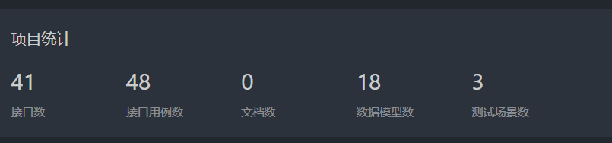

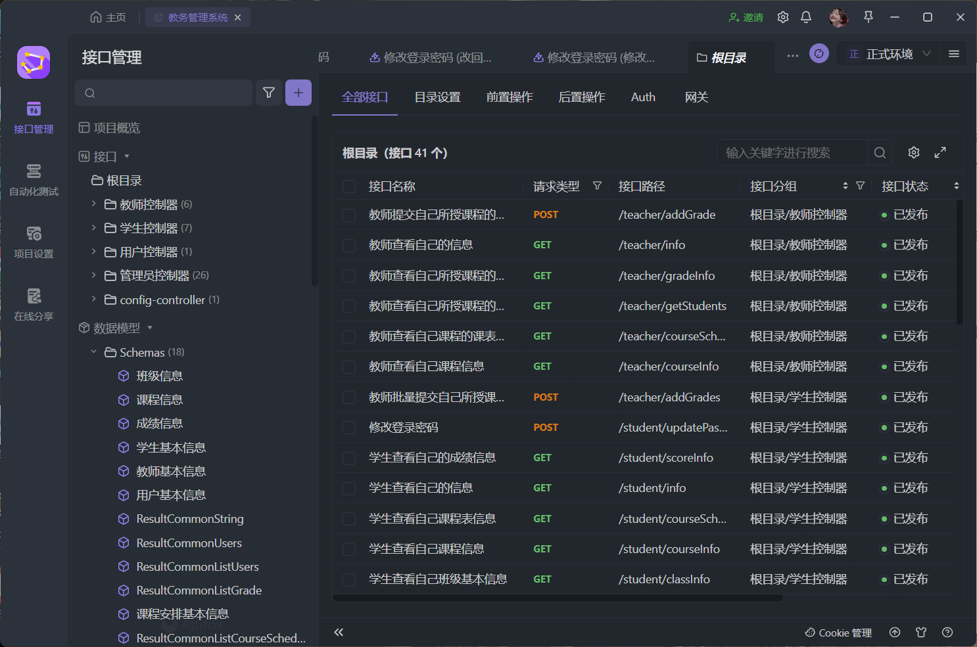

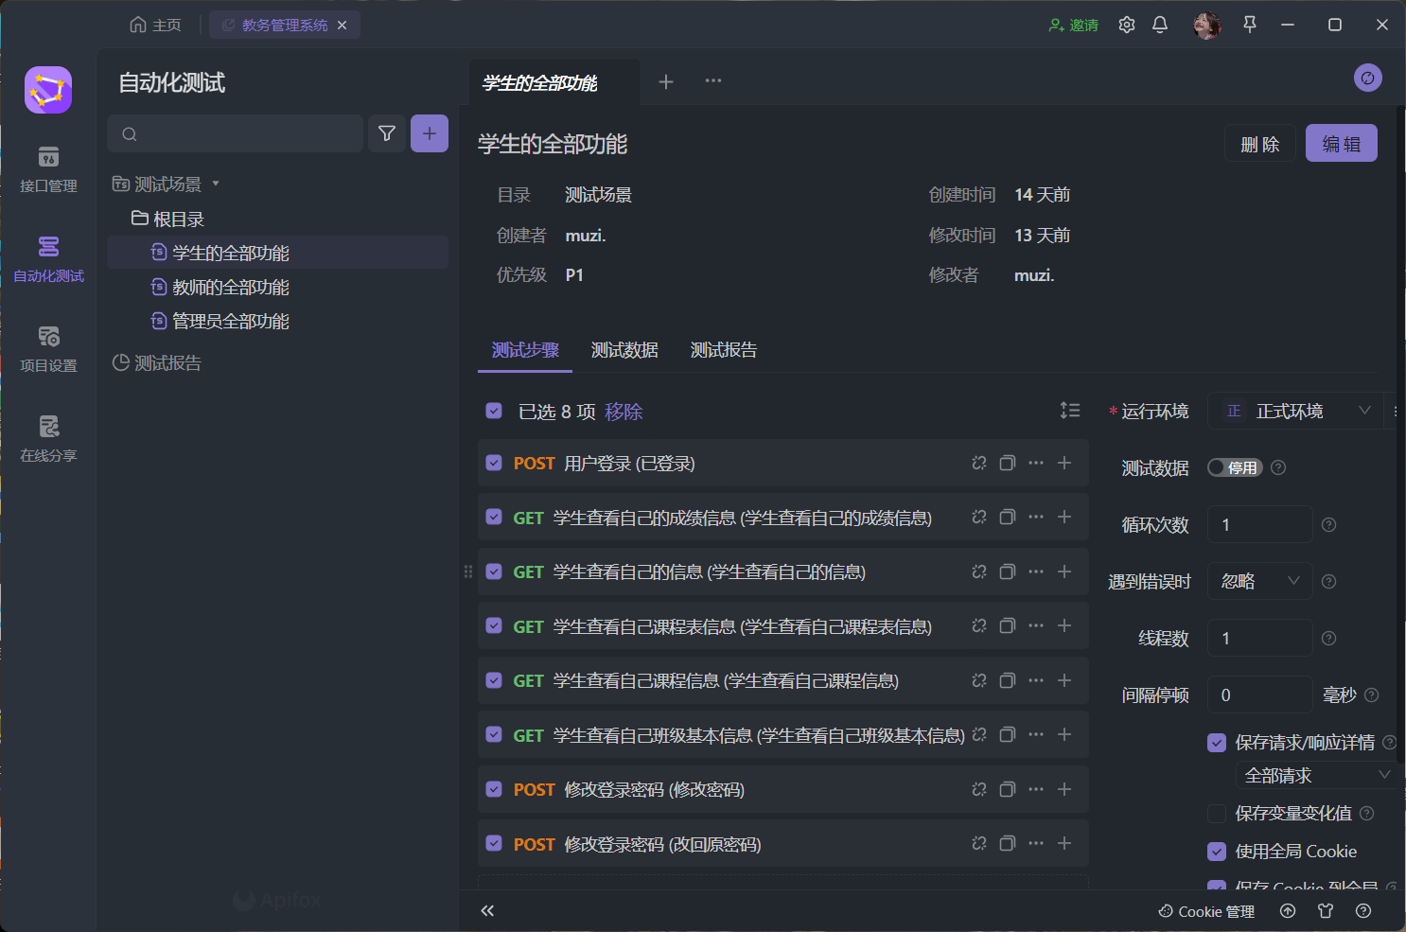

## 5.3 系统测试

系统测试是对整个系统进行测试，测试系统是否符合用户需求，并且能够稳定、可靠地运行

1. **功能测试**：对于教务管理系统的每个功能模块进行测试，包括学生信息管理、教师信息管理、课程信息管理、成绩信息管理等方面。功能测试需要模拟各种不同的场景，例如对于教师信息管理，可以测试教师信息的增删改查以及提交成绩是否能批量处理等功能。
2. **安全测试**：测试系统在网络环境下的安全性，包括登录验证、权限控制、防止SQL注入攻击等方面。需要对系统的各个输入点进行测试，确保系统的安全性遵循最佳实践。
3. **性能测试**：测试系统的响应时间、吞吐量、并发性能和负载能力等方面。需要通过模拟实际负载情况，测试系统是否能够稳定运行并满足用户需求。
4. **兼容性测试**：测试系统在不同平台、浏览器、操作系统和设备上的兼容性。需要测试系统在多种环境下的适应性和兼容性，确保系统能够在多种平台和设备上无障碍地运行。
5. **可靠性测试**：测试系统在长时间运行下的稳定性和可靠性。需要对系统进行压力测试、异常处理测试、容错测试等方面的测试，确保系统具有良好的健壮性和稳定性。
6. **UI测试**：测试系统的用户界面，包括界面设计、布局、交互和响应等方面。需要确保系统的UI设计符合用户需求和习惯，并且易于使用和操作。

# 六、源程序清单

1. 王宇哲小组前端代码.zip
2. 王宇哲小组后端代码.zip
3. 王宇哲小组课程设计文档.docx
4. 教务管理系统-测试文档.md
5. 运行截图（文件夹）
6. db.sql

